Monde maritime

1. LEXIQUE MARITIME

1.1. ÉQUIPEMENT GÉNÉRAL ET CHARGEMENTS
- Accastillage – Ensemble des superstructures, des équipements placés sur le pont d'un navire (cabestan, manilles, poulies, pompe...). Sur un voilier : ensemble des accessoires qui servent au réglage du gréement et à la manœuvre des voiles.
- Agrès – Désigne tout élément du gréement d'un navire (câble, cordage, voiles, vergues, poulies...).
- Apparaux – Ensemble des objets formant l'équipement d'un navire. Apparaux de pont – Équipements sur le pont destinés à la conduite du navire et le chargement et déchargement de marchandises.
- Armement d'un bâtiment – Consiste à le munir de tout ce qui est nécessaire à son genre de navigation. Ce terme désigne aussi la totalité des objets dont un navire est muni. Ces objets sont inscrits sur les « feuilles d'armement ». Dans une embarcation, on appelle ainsi son équipage.
- Arraisonner – Arraisonner un navire c'est le questionner sur son chargement, sa destination, et toutes autres informations pouvant intéresser le navire arraisonneur.
- Arrimage – Répartition convenable dans le navire de tous les objets composants son armement et sa cargaison.
- Drome – Ensemble des embarcations, des pièces de rechange (mats, vergues, avirons, etc.) embarqués à bord d'un bâtiment. Drome des embarcations – Rassemblement en bon ordre des avirons, mâts, gaffes d'un canot sur les bancs.
- Fret – Ensemble des marchandises transportées par mer, air et route.
- Lège – Se dit d'un navire qui n'a pas son chargement.
- Palanquée – Colis, ensemble de marchandises groupées dans une élingue ou un filet pour être embarquées ou débarquées en un seul mouvement de grue.

1.2. DE LA QUILLE À LA HUNE

1.2.1. SE REPÉRER
- Bâbord – Partie du navire située à gauche d'un observateur placé dans l'axe de ce navire en faisant face à l'avant. / Tribord – Partie du navire située à droite d'un observateur placé dans l'axe de ce navire en faisant face à l'avant.
- Bord – Côté d'un navire. En abord – Sur le côté du bâtiment.
- Ligne de flottaison – Ligne séparant la partie immergée de la coque d'un navire (œuvres vives) de celle qui est émergée (œuvres mortes). On distingue, selon la convention internationale des lignes de charge, plusieurs lignes de flottaison qui correspondent à l'enfoncement de la coque autorisé dans les mers tropicales, en eau douce, à pleine charge ou lège (c’est-à-dire lorsqu'il n'emporte ni marchandises, ni carburant). La principale ligne de flottaison (à pleine charge) est matérialisée sur la coque des navires, généralement par l'utilisation de deux couleurs différentes pour les œuvres mortes et les œuvres vives ; les autres lignes de flottaison sont signalées par un simple trait.
- Lof / au vent – Terme utilisé en navigation maritime pour désigner le bord du navire au vent (recevant le vent). / Sous le vent – Bord opposé à celui d'où vient le vent.

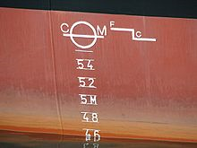
Disque de franc-bord. Le cercle est traversé par une barre horizontale passant par son centre
et qui indique le maximum d'enfoncement permis pour le navire.

1.2.2. PARTIES PRINCIPALES

1.2.2.1. COQUE
- Partie du bateau, sans ses mâts et équipements, qui est au contact de l'eau. C'est l'élément flotteur rendu étanche grâce au calfatage et aux différents enduits utilisés tel le brai ou le goudron.
- On peut identifier deux grands groupes : le monocoque et le multicoque (catamarans, trimarans).

1.2.2.1.1. ENSEMBLES
- Bordé de la coque – Ensemble des bordages, c’est-à-dire l’ensemble des parties qui constituent la coque.
- Carcasse – Squelette d'une embarcation où l'on voit sa charpente avant bordage. Ce terme est souvent utilisé pour désigner la coque désarticulée d'une épave.
- Couples – Pièces de construction à deux branches qui s'élèvent symétriquement, de chaque côté de la quille, jusqu'à la hauteur du plat-bord. Les couples forment avec la quille, l'étrave et l'étambot, ce qu'on appelle la charpente (ou carcasse, squelette, bois tors) ; ils en sont en quelque sorte les côtes, ils en déterminent la forme ; c'est sur eux que se clouent les bordages de la carène, ceux de la muraille et les vaigres. Les couples forment la membrure dans un grand bateau ; dans un petit bateau la membrure est constituée de membres. Varangue – La varangue est la pièce à deux branches formant la partie inférieure d'un couple et placées à cheval sur la quille. La varangue est prolongée par des allonges. Tôle placée verticalement et transversalement d'un bouchain à l'autre pour consolider le petit fond du navire.
- Ventre – La partie centrale d'un bâtiment, surtout quand ses couples sont très arrondis.
- Œuvres vives / Carène – Ensemble des structures qui forment la coque et situées sous la ligne de flottaison. Elles sont considérées comme vives, car elles contribuent à la bonne marche du bateau, et à sa pérennité, alors que les œuvres « mortes » n'ont pas d'utilité en termes stricts de navigation. La vie sous-marine, intense dans toutes les parties du globe, a tendance à souiller, par l'accumulation de petits organismes, puis des développements d'algues, mollusques et autres concrétions (bernacles), cette partie toujours dans l'eau. La résistance à l'avancement est alors fortement augmentée, et ralentit d'autant la marche des bateaux. Il est donc nécessaire d'en nettoyer la surface à intervalles réguliers. On parlait, dans les voiliers anciens, de carénage, ou d'« abattage en carène ». Ceci se faisait en allégeant d'abord le navire, puis, en tirant sur les mâts d'un côté, on mettait à l'air une moitié de la coque, qui était alors nettoyée puis re-goudronnée. Cette opération, longue et difficile, mettant à contribution tout l'équipage, était pratiquée dans les grands voyages dans des mers où le marnage dû aux marées était insuffisant. Tirant d’eau / Calaison – Hauteur de la partie immergée du bateau. Voie d'eau – Fissure ou ouverture accidentelle dans des œuvres vives.
- Œuvres mortes – Ensemble des structures qui forment la coque et situées au-dessus de la ligne de flottaison. Tirant d’air – Hauteur maximum de la partie émergée du bateau.

1.2.2.1.2. PARTIES ET PIECES AVANT (COQUE & HORS COQUE)
- Proue – Partie avant d'un bateau. Elle comprend diverses pièces de structure dont, quand elle existe, l'étrave, et les superstructures situées à l'avant, comme le mât de beaupré et le pavois avant. La figure de proue est la sculpture placée à l'avant de certains navires, de commerce ou de combat, à rames ou à voile, au-dessus de l'étrave. Figure de proue – figure souvent sculptée et peinte à l’avant du navire. Les figures de proue, dans l'Antiquité, représentaient souvent des animaux symboliques ou des divinités.
- Étrave – Pièce massive qui forme la limite avant de la carène d'un bateau. Bulbe – Renflement de la partie inférieure d'une étrave. Joue / Épaule – Creux des formes de la coque à l'avant d'un navire.

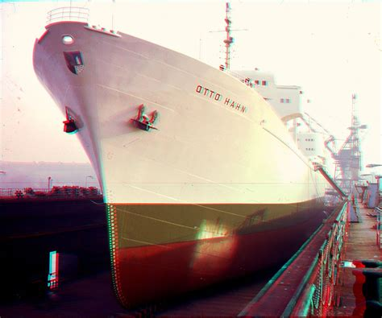
Proue & étrave

1.2.2.1.3. PARTIES ET PIECES ARRIERE (COQUE & HORS COQUE)
- Poupe – Partie arrière d'un navire. Elle peut avoir de nombreuses formes (ronde, carrée...) et être très élevée dans la marine à bois, mais aussi somptueusement décorée afin de montrer le prestige et d'impressionner les adversaires. Tableau – Partie de la poupe située au-dessus de la voûte. Dans un canot ou une chaloupe, partie arrière de l'embarcation.
- Étambot – Pièce de bois de même largeur que la quille et qui s'élève à l'arrière en faisant avec celle-ci un angle généralement obtus qu'on nomme quête. Il reçoit les fémelots ou aiguillots du gouvernail. Fesses – Parties arrondies de l'arrière d'un navire au-dessus de la ligne de flottaison.

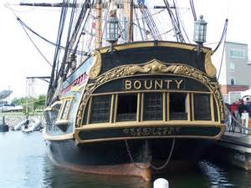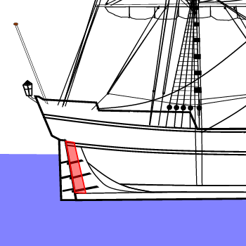
Poupe Étambot

1.2.2.1.4. FLANCS
- Muraille – Côté de la coque. Hanche – Partie de la muraille d'un navire qui avoisine l'arrière. On relève un objet par la hanche quand il est à 45° par l'arrière du travers. Liston – Moulure en creux ou en relief courant toute la longueur de la muraille.

1.2.2.1.5. QUILLE, DERIVE ET GOUVERNAIL
- Quille – Partie inférieure de la coque, qui va de la proue à la poupe à travers la ligne de travée. Elle fait partie intégrante de la coque, elle peut avoir plusieurs configurations, elle supporte le ballast, elle est fixe et sa fonction principale est d'assurer la stabilité. La dérive est un ajout qui sert de résistance latérale et qui est mobile. La combinaison de l'énergie captée par les voiles et des forces exercées sur la quille et sur ces ajouts (qui comprennent également le gouvernail) est transformée en poussée qui fait avancer le bateau de manière contrôlée. La quille contient le lest qui contribue à augmenter et à maintenir la stabilité du bateau, en contrecarrant les forces exercées sur les voiles : plus il y a de lest, plus le bateau sera stable, mais aussi plus lourd et plus lent. Les quilles peuvent être de différentes formes. En général, chaque type de coque correspond à un certain type de quille et de dérive, ce qui conditionne et améliore la performance et la navigation de chaque bateau. Quille de roulis – Plan mince, en tôle, fixé normalement et extérieurement à la coque, dans la région du bouchain, sur une partie de la longueur du navire, et destiné à entraîner l'eau lors des mouvements de roulis pour les amortir plus rapidement. Talon de quille – Extrémité postérieure de la quille sur laquelle repose l'étambot.
- Dérive – Pièce mobile submergée qui empêche le bateau de dériver en exerçant une force de redressement, mais, à la différence de la quille, qui est fixe, elle peut être escamotés dans la coque pour améliorer la vitesse, réduire le tirant d’eau en eaux peu profondes ou pour faciliter le transport du bateau dans une remorque. Dérive pivotante et dérive sabre – Les dérives pivotantes basculent sur un boulon qui permet à la partie inférieure de monter ou de descendre et celles-ci se rangent dans un compartiment du bateau conçu à cet effet. Les dérives sabre peuvent être entièrement retirées en glissant verticalement à travers une fente dans la coque. Dérive rétractable – C'est le même principe que les dérives pivotantes et sabre, mais avec un lest pour augmenter la stabilité du bateau.
- Gouvernail – Principales fonctions : rendre le bateau plus maniable, plus stable, et aider la force latérale. Le gouvernail se compose de 2 pièces principales, réunies par des ferrures : la mèche qui est l'axe et le safran, surface immergée orientable qui transmet au bateau la direction à prendre. Cet ensemble est commandé par la barre qui peut être franche ou à roue. Aiguillots – Pivots fixes sur une mèche du gouvernail ou sur l'étambot et tournant dans les fémelots. Drosse – Cordage en filin, en cuir, en fil d'acier, ou en chaîne qui sert à faire mouvoir la barre de gouvernail. Jaumière – Ouverture pratiquée dans la voûte d'un navire pour le passage et le jeu de la partie supérieure de la mèche du gouvernail. Sauve-Garde – Cordages fourrés ou chaînes servant à empêcher le gouvernail d'être emporté s'il vient à être démonté. Ils sont fixés d'un bout sur le gouvernail, de l'autre sur les flancs du bâtiment.
- Gouvernail à quille – Ce type de gouvernail correspond aux bateaux à quille longue et est couplé à la quille. Il est robuste du fait de sa conception et n'est généralement pas sujet à des obstructions, mais il a besoin de plus d'angle pour les virages, ce qui ralentit le bateau.
- Gouvernail avec aileron – C'est un gouvernail qui est généralement associé à des bateaux à quilles courtes avec aileron, il correspond à une pièce à l'arrière de la coque où le gouvernail est attaché. C'est un système qui se trouve entre le gouvernail à quille et le gouvernail suspendu. Sa fiabilité et sa robustesse dépendent des matériaux utilisés et de la façon dont l’aileron est attaché à la coque.
- Gouvernail suspendu – Ce type de gouvernail est suspendu au fond de la coque par la mèche et est la solution adoptée par de nombreux bateaux des années 80. S'il est bien conçu et construit, il offre de la solidité et un très bon contrôle.
- Gouvernail sur la traverse – Il fonctionne comme le gouvernail suspendu mais est attaché à l’arrière du bateau.
- Double gouvernail – C'est un type de gouvernail qui, après avoir prouvé son efficacité sur les voiliers océaniques, s'est étendu aux voiliers de croisière. Son principal avantage est qu'il permet un meilleur contrôle de la direction lorsque le bateau gîte.

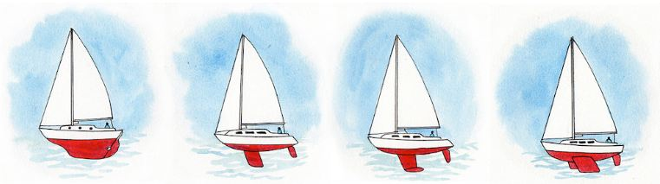
Quille longue Quille droite Quille à bulbe Quille de roulis

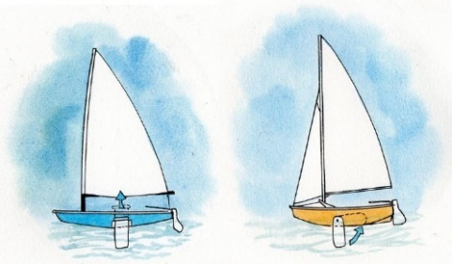
Dérive sabre ou dérive pivotante Dérive rétractable

1.2.2.1.6. MATERIEL ET AUTRES PARTIES DE LA STRUCTURE LIES A LA COQUE
- Bau – Poutres principales placées en travers du bateau pour relier les deux murailles de la coque et supporter les bordages de la coque.
- Descente – Panneau d'entrée muni d'une échelle pour accéder à l'intérieur d'une coque.
- Échafaud – Planches formant une plate-forme que l'on suspend le long de la coque pour travailler.
- Lisse de construction – Poutre longitudinale de la coque d'un navire.
- Soufflage – Doublage en planches minces sur le bordé intérieur ou extérieur.

1.2.2.1.7. AU-DESSUS : GARDE-CORPS
- Pavois – Partie de coque au-dessus du pont formant garde-corps.
- Bastingage – Autrefois muraille en bois ou en fer régnant autour du pont supérieur d'un navire, couronnée par une sorte d'encaissement destiné à recevoir pendant le jour, les hamacs de l'équipage ; une toile peinte les recouvrait pour les protéger de la pluie et de l'humidité. On emploie aussi ce terme par extension pour désigner les gardes corps ou lisses de pavois.
- Coupée – Ouverture pratiquée dans le pavois ou le bastingage pour permettre l'entrée ou la sortie du bord.
- Jambettes – Montants, bouts d'allonges qui dépassent le plat-bord d'un bâtiment et sur lesquels on tourne des manœuvres ou on prend un retour. Pièces de bois ou de fer légèrement inclinées et retenant les pavois.
- Chandeliers – Barres généralement en acier fixées verticalement en abord d'un pont, autour des panneaux et des passerelles pour empêcher les chutes. Les chandeliers sont percés de trous dans lesquels passent les tringles ou les filières de garde-corps.
- Rambarde / Lisse / Main courante – Garde-corps.

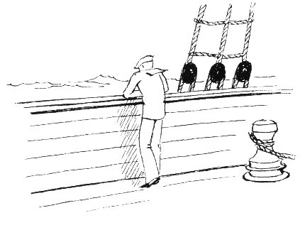
Pavois

1.2.2.2. PONTS
Partie comprenant un ensemble de planches (ou de tôles) disposées de manière à former une surface d'un seul tenant couvrant le creux de la coque.

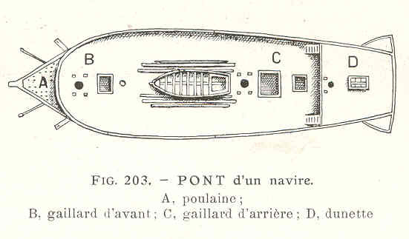

1.2.2.2.1. A L’AVANT
- Gaillard d'avant – Pont surélevé à l'avant du navire.
- Poulaine – Partie extrême avant d'un navire : lieu d'aisance de l'équipage.
- Corneaux – WC de l'équipage consistant en auges inclinées qui découlent dans les conduits aboutissant à la mer. Les corneaux étaient autrefois placés à tribord et à bâbord sur le plancher de la poulaine.
- Teugue – Partie couverte du pont supérieur avant, constituant un gaillard d'avant où les hommes de l'équipage peuvent s'abriter.

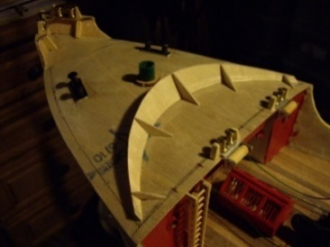
Teugue

1.2.2.2.2. A L’ARRIERE
- Gaillard d'arrière – Pont au même niveau que le gaillard d'avant et situé à l'arrière du grand mât.
- Dunette – Pont surélevé à l'arrière d'un bateau de guerre, au-dessus du gaillard d'arrière. Le carré (salon des officiers) s’y trouve généralement. On loge les officiers et les hôtes de marque à ce niveau.

1.2.2.2.3. AU CENTRE
- Superstructures – Ensemble des constructions légères situées au-dessus du pont supérieur. Château – Superstructure établie sur la partie centrale d'un pont supérieur et qui s'étend d'un côté à l'autre du navire. Rouf – Petite superstructure érigée sur un pont supérieur, mais ne s'étendant pas d'un côté à l'autre du navire.
- Embelle – Petite partie du navire située entre le gaillard d'avant et le gaillard d'arrière. Mouiller (ou amarrer) à l'embelle, c'est le faire par le centre du navire. Pratique pour s'éloigner du quai en cas de houle, vent, ressac.
- Entrepont – Espace compris entre la cale (dont il est séparé par le faux-pont) et le premier pont continu au-dessus de la flottaison.
- Spardeck – Pont d'un bateau, qui s'étend sans interruption de l'avant à l'arrière, sans dunette ni gaillard. Cela peut être un pont en tôles relativement légères établi au-dessus du pont pour compartimenter horizontalement l'entrepont. Quelquefois, au lieu d'établir de simples passavants sur les navires de guerre, on relie la partie supérieure des pavois par un pont abri d'une construction très légère ; ce pont abri prend le nom de spardeck.
- Tillac / Pont supérieur – Mot de vieux français désignant le pont supérieur d'un navire (entre les gaillards). Il est parfois employé dans le sens de plancher pour une embarcation. Le franc-tillac était le nom donné autrefois au pont le plus élevé et s'étendant d'un bout à l'autre du navire ; on l'appelait encore pont sur gueule et pont courant.

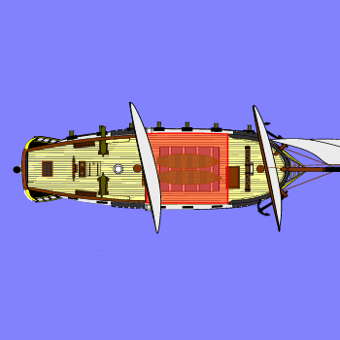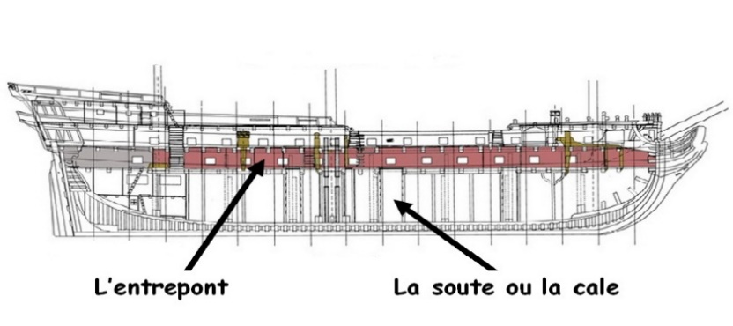
Embelle

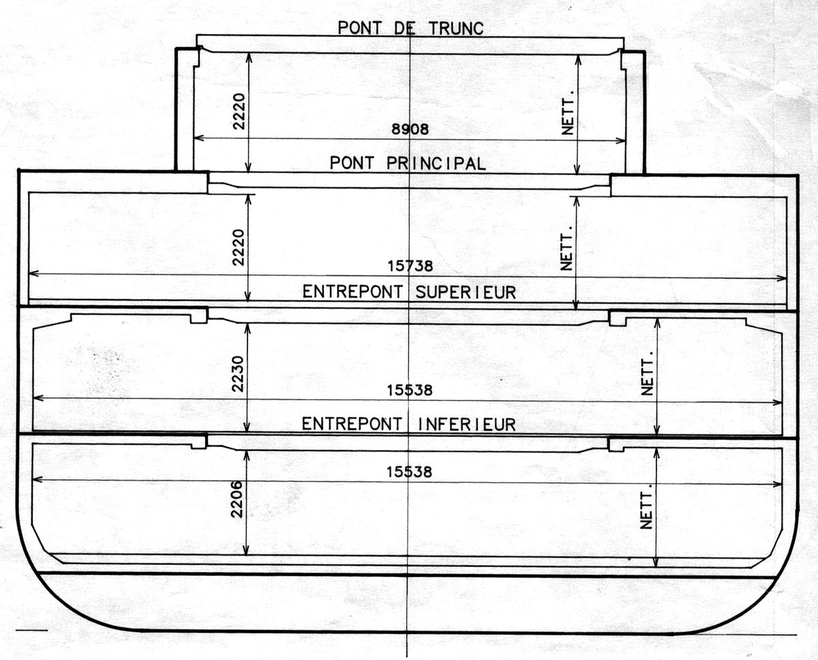

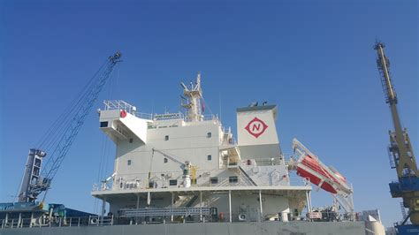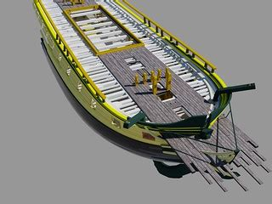
Château Spardeck

1.2.2.2.4. DETAILS DE PONT
- Bouge – Convexité transversale entre ponts et faux-ponts des navires.
- Dalot – Trous pratiqués dans les ponts et laissant s'écouler dans un tuyau placé au-dessous l'eau qui se trouve à la surface du pont.
- Épontille – Colonne verticale de bois ou de métal soutenant le barrot d'un pont ou d'une partie à consolider.

1.2.2.3. GRÉEMENT
Ensemble des cordages, manœuvres, poulies qui servent à l'établissement et à la manœuvre des voiles d'un bateau.
- Gréer – Garnir un bâtiment de vergues, voiles, cordages, poulies (ensemble qui constitue le gréement).
- Carré – Tout gréement comprenant au moins un mât entièrement muni de voiles carrées.
- Types de gréement de voiliers :
- Sloop au sommet du mât – Le type le plus commun de voilier est celui qui est monté en sloop. Le gréement en sloop a un mât et deux voiles : une grand-voile et une voile d'avant. Selon la taille et la forme de la voile d'avant, elle peut être appelée foc, génois ou spinnaker. La voile d'avant s’envergue dans l'étai, un câble qui relie la partie supérieure du mât et l'avant du bateau.
- Sloop fractionné – Il est très semblable au gréement de sloop décrit ci-dessus. Dans ce cas, l'étai n'atteint pas le sommet du mât. Ce type de gréement, qui offre plus de facilité au tangage et à la manœuvre, était très populaire dans les années 60 et 70 et est de nouveau à la mode, en particulier sur les voiliers de course de haute performance.
- Cutter – Comme le sloop, le cutter a aussi un seul mât et une grand-voile, mais le mât est situé plus à l'arrière pour faire de la place pour deux voiles d'étrave et deux haubans. L’étai principal envergue le foc et l’étai de la trinquette envergue la trinquette. Ce type de gréement est généralement le plus approprié pour les voiliers de croisière car il offre une variété de combinaisons de voiles faciles à utiliser pour différentes conditions de vent.
- Ketch – Un voilier de type ketch possède deux mâts, un plus en avant (le mât principal) et un autre plus petit qui est situé à l'arrière du mât principal, mais devant le gouvernail de direction. Le mât qui est le plus à l'arrière s'appelle le mât d'artimon.
- Goélette – Sur une goélette, le mât de poupe (majeur ou maître) est plus long que le mât de proue (à cliquet, ou s'ils sont plus, à cliquets). Les goélettes peuvent avoir jusqu'à six mâts et même sept, bien que la plupart en aient deux.
- Yole – Un yole (du néerlandais « jol », en anglais « yawl ») est semblable à un ketch et a également un mât de proue plus court que le mât principal. La différence est que l'artimon de la yole est situé en dehors de la longueur de flottaison, de sorte que la voile d'artimon est plus petite.

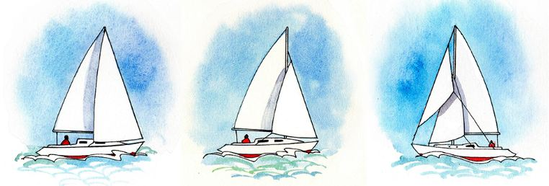
Sloop au sommet du mât Gréement fractionné Cutter
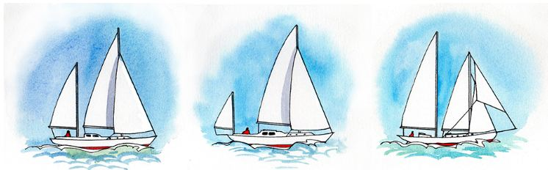
Ketch Yole Goélette

1.2.2.3.1. PLATEFORMES, PASSAGES
- Hune – Plateforme située près du sommet de la section inférieure d'un mât de voilier à gréement carré. Trou du chat – Ouverture pratiquée entre le plancher de la hune et le mât.
- Nid de pie – Installation placée assez haut sur le mât avant de certains navires et dans laquelle se tient l'homme de vigie. À bord des navires polaires, on dit plutôt nid de corbeau.

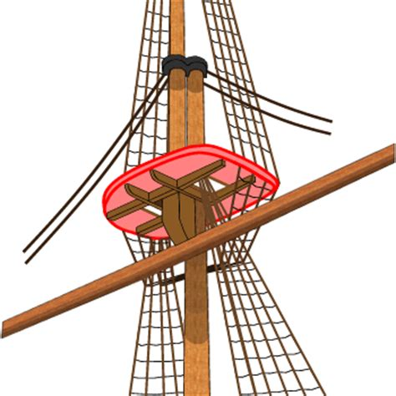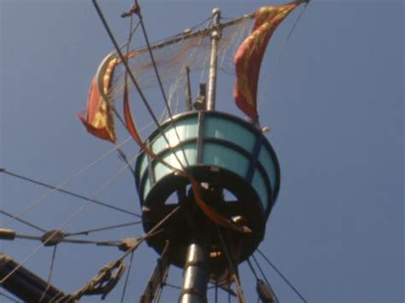
Hune Nid de pie

1.2.2.3.2. MATURE
Termes techniques
- Caler – Action d'abaisser une des sections supérieures d'un mât. On cale parfois un mât de perroquet ou même de hune par gros temps pour réduire le poids des hauts.
- Capeler – Capeler un mât, c'est faire embrasser la tête du mât par toutes les manœuvres dormantes qui doivent entourer cette tête et s'y trouver réunies. Décapeler – Un mât, une vergue, c'est enlever les cordages qui y sont capelés ; un cordage, entourant un objet quelconque, c'est le dépasser par-dessus cet objet et l'enlever. De façon générale : ôter, décapeler un tricot, etc...
- Chèvre – Installation de trois mâtereaux réunis à leur tête pour les manœuvres de force.
- Mater – Mettre un mat en place. Mâter une pièce, une barrique, les avirons : les dresser et le tenir dans une position verticale. Démâter – Enlever le mât ou la mâture d'un navire. Perdre son mât.
- Espars – Terme général usité pour désigner de longues pièces de bois employées comme mâts, vergues, etc. Bôme – Espar horizontal servant à tendre le bord inférieur de certaines voiles latines sous lequel il est placé.
- Tenue d’un mât – Son assujettissement par les étais et les haubans.
- Vergue / Brancards – Pièce de bois cylindrique, effilée à ses extrémités et placée en travers d'un mât, pour soutenir et orienter la voile.
Types de mâts
- Bigue – Très gros mât de charge maintenu presque vertical et portant à son extrémité supérieure des cordages et des appareils destinés à lever des poids très lourds. On nomme aussi « bigues » deux mâts placés et garnis comme le précèdent, et dont les têtes sont réunies par une portugaise.
- Bout-dehors – Pièce de mâture permettant de gréer une voile supplémentaire (bout-dehors de bonnette).
- Bout-dehors de foc – Espar horizontal ou légèrement oblique en avant de l'étrave, sur lequel est amuré le foc.
- Grand mât – Mât central d'un trois-mâts. Également mât d'arrière d'une goélette ou d'un brick, ou mât d'avant d'un ketch. En langage familier, l'argot des galères : Maître-arbre.
- Mât d’artimon – Également mât arrière d'un Ketch ou de tout voilier à trois mâts ou davantage.
- Mât de beaupré – Mât plus ou moins oblique placé à l'avant d'un voilier. Il peut être prolongé par un bout-dehors. Les focs y sont amurés.
- Mat de charge – Espar incliné tenu par des balancines portant des apparaux servant à déplacer des poids.
- Mât de misaine – Mât d'avant d'une goélette, d'un brick ou d'un voilier de plus de deux mâts.

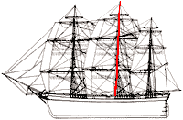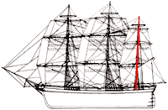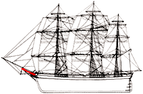
Grand mât Mât d’artimon Mât de beaupré
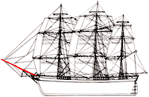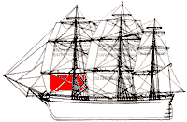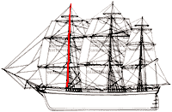
Bout-dehors Misaine Mât de misaine

1.2.2.3.3. VOILURE
Termes techniques
- À sec de toile – Un bâtiment « court à sec » ou « est à sec de toile » lorsqu'il navigue sans se servir de ses voiles, mais poussé par le vent.
- Affaler – Laisser descendre une voile par son poids.
- Apiquer – Hisser l'une des extrémités d'un gui ou d'une vergue de manière à l'élever au-dessus de l'autre.
- Border – Raidir le cordage d'une voile.
- Bordure – Coté inférieur d'une voile.
- Brasser – Orienter une voile.
- Carguer – Replier les voiles autour de la vergue
- Coiffer – Une voile carrée est coiffée lorsque le vent la frappe sur sa face avant.
- Contrebrasser – Brasser les vergues de manière à coiffer les voiles.
- Déventer une voile – La brasser en ralingue de façon qu'elle faseye.
- Empanner – Sur les voiliers à voiles carrées : mettre en panne involontairement. Sur les voiliers à voiles auriques ou triangulaires : virer par vent arrière.
- Étarquer une voile – La hisser de façon à la tendre le plus possible.
- Étouffer une voile – la serrer contre le mât pour l’empêcher de prendre le vent.
- Étrangler une voile – L'étouffer au moyen de cordages.
- Faire servir – Manœuvre pour quitter la panne et reprendre la route.
- Ferler une voile carrée – Relever par plis sur la vergue une voile carguée et la fixer au moyen de rabans dits de ferlage qui entourent la voile et la vergue. Déferler – Larguer les rabans de ferlage qui tiennent une voile serrée et la laisser tomber sur ses cargues. La lame déferle lorsqu'elle brise en s'enroulant sur elle-même ou en choquant une plage, une roche.
- Gambier / Muder / Trélucher – Changer la position d'une voile à antenne ou au tiers d'un côté à l'autre du navire en faisant passer la vergue de l'autre côté du mat.
- Laize – Chacune des bandes de toile dont se compose une voile.
- Mettre en panne – Arrêter un navire en carguant les basses voiles et en coiffant les voiles de l'avant.
- Placard – Pièce de toile servant à rapiécer une voile.
- Point vélique – Centre de voilure de toutes les voiles.
- Rabanter une voile – La relever pli par pli sur la vergue et l'entourer, ainsi que la vergue, avec les rabans.
- Ris – Bande horizontale dans une voile le long de laquelle on replie une partie de celle-ci pour en diminuer la surface ; la partie repliée est nouée à l'aide de garcettes. Bande de ris – Partie d'une voile destinée à être serrée sur une vergue ou une bôme au moyen de garcettes, pour pouvoir être soustraite à l'action du vent. Prendre des ris – Diminuer la surface d'une voile en nouant les garcettes de ris.
- Rocambeau – Cercle en fer garni d'un croc, servant notamment à hisser la vergue d'une voile au tiers et à amurer le point d'amure du foc le long de son bout-dehors.
- Serrer une voile – La replier complètement sur sa vergue, son mât, etc., en la « saucissonnant » avec des tresses appelés rabans.
- Transfiler une voile – La fixer à sa vergue, gui ou corne au moyen d'un filin nommé transfilage et passant d'un œillet à l'autre en embrassant la vergue, le gui, la corne. Transfiler deux morceaux de toile – Les rapprocher bord à bord au moyen d'un bout de ligne passant alternativement des œillets pratiqués dans l'un dans ceux pratiqués dans l'autre.
- Videlle – Reprise faite à un accroc dans une toile.
- Virer de bord – Changer les amures des voiles.
Types de voiles
- Basse voile – Voile carrée inférieure.
- Bonnette – Voile supplémentaire pour petit vent s'établissant latéralement aux voiles carrées ou se laçant sous une voile pour en augmenter la surface.
- Brigantine – Voile latine trapézoïdale supportée par une corne et munie d'une bôme le long de son bord inférieur, portée sur l'artimon d'un trois-mâts carré.
- Cacatois – Voile carrée placée au-dessus du perroquet.
- Cagnard – Toile pare-vent placée sur le côté d'une dunette.
- Foc – Voile d'étai triangulaire de l'avant. Clinfoc – Foc très léger.
- Grand-voile – Voile carrée inférieure du grand mât des gréements carrés ou voile principale des gréements auriques ou marconi.
- Hunier – Voile située au-dessus de la basse-voile et la hune.
- Perroquet – Voile carrée située au-dessus du hunier.
- Perruche – Voile haute, carrée, s'établissant au-dessus des huniers.
- Voile aurique – Voile de forme trapézoïdale.
- Voile barrée – Voile carrée inférieure du mât d'artimon des gréements carrés.
- Voile carrée – Voile quadrangulaire dont le bord supérieur est horizontal et tenu par une vergue suspendue au mât par son centre. Elle ne peut marcher qu'en recevant le vent sur sa face arrière, mais ses deux chutes (côtés verticaux) peuvent être indifféremment au vent ou sous le vent, selon le côté d'où souffle le vent.
- Voile latine – Voile triangulaire qui fonctionne indifféremment en recevant le vent (selon le côté d'où il souffle) sur sa face tribord ou bâbord mais dont la chute (côté vertical) avant est toujours au vent et sa chute arrière toujours sous le vent.
- Voile marconi – Type de gréement très utilisé en yachting caractérisé par un mât à pible (d'une seule pièce) et une grand-voile triangulaire hissée avec une seule drisse.

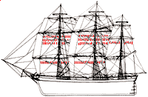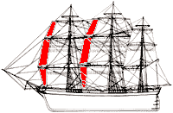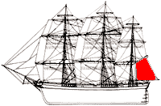
Bande de ris Bonnette Brigantine

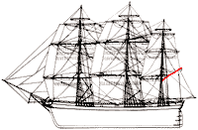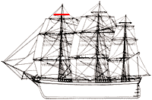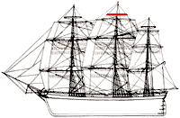
Corne de brigantine Petit cacatois Grand cacatois

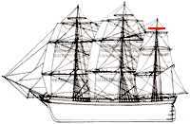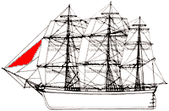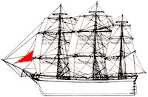
Cacatois de perruche Clinfoc Grand foc
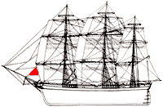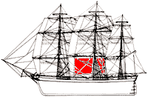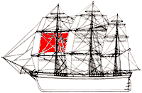
Petit foc Grand-voile Petit hunier

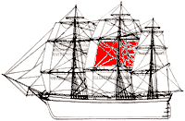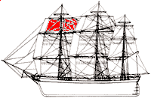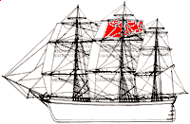
Grand hunier Petit perroquet Grand perroquet

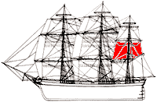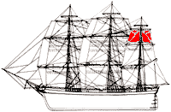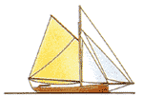
Perroquet de fougue Perruche Voile aurique

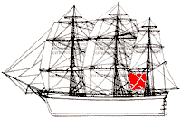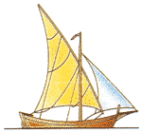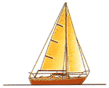
Voile barrée Voile latine Voile marconi

1.2.2.4. COULOIRS, OUVERTURES, ACCÈS, CONDUITS

1.2.2.4.1. ÉCOUTILLE
Ouverture rectangulaire pratiquée dans le pont pour pouvoir accéder dans les entreponts et dans les cales.
- Claire-voie – Panneau vitré sur une écoutille, donnant le jour et l'air à l'espace situé en dessous.
- Panneau – Couverture en planches fermant une écoutille.
- Prélart – Laize de toile à voile souple, cousues ensemble puis goudronnées, destinées à couvrir les panneaux d'une écoutille et empêcher l'accès de l'eau dans les entreponts ou la cale.

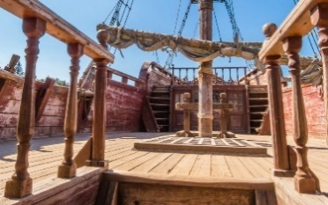
Écoutille

1.2.2.4.2. CONDUITS POUR L’EQUIPAGE
- Coursive – Terme général pour désigner des passages étroits tels que ceux qui peuvent se trouver entre des chambres ou autres distributions du navire.
- Tunnel – Conduit en tôlerie de dimensions suffisantes pour permettre le passage d'un homme et à l'intérieur duquel se trouve une ligne d'arbres entre la chambre des machines et la cloison de presse-étoupe AR.

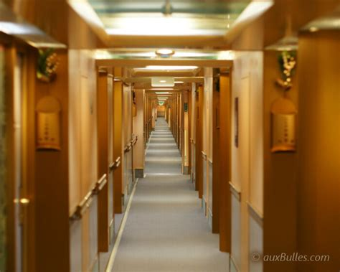
Coursive

1.2.2.4.3. CONDUITS DIVERS
- Lumières / Anguillers – Petits canaux ou conduits pratiqués sur la face antérieure des varangues et destinés à conduire les eaux de cale au pied des pompes.

1.2.2.5. ESPACES DE STOCKAGE

1.2.2.5.1. BALLAST, LEST
- Ballast – Réservoir d'eau de grande contenance équipant certains navires. Il est destiné à être rempli ou vidangé d'eau de mer afin d'optimiser la navigation. Il permet entre autres de corriger la gîte ou l'assiette lorsqu'un chargement est déséquilibré ; d'accroître l'enfoncement d'un navire lège, afin que l'hélice soit suffisamment immergée et également diminuer le fardage ; d'éviter les efforts trop importants au navire (répartition des poids sur la longueur) et d'améliorer la stabilité en modifiant la position du centre de gravité général. Le ballast est également le nom donné aux capacités de stockage de combustibles ou d'eau douce : ballast « eau douce », ballast « à combustible ». Les ballasts peuvent être centraux : ils sont alors fixes, et leur avantage est de procurer une certaine inertie contre la gîte, ou latéraux : situés dans les flancs du bateau, ils nécessitent un moindre volume que les ballasts centraux, mais le volume d'eau présent doit être transvasé sur l'autre bord à chaque virement de bord dans le cas des voiliers. Sur de petites unités, ce transfert peut se faire par simple gravitation lorsque gîte et vitesse sont assez élevées, en ouvrant et fermant les vannes disposées sur le système de ballastage. Au vent arrière, où la question de gîte se pose moins, les ballasts peuvent être partiellement purgés en rejetant à la mer une partie de leur contenu, afin d'alléger le poids du bateau. Trou d'homme – Ouverture elliptique d'un double fond ou d'un ballast.
- Lest – Matières pesantes arrimées dans les fonds du navire pour en assurer la stabilité. Délester – Décharger le lest d'un navire, par exemple, alléger un navire.

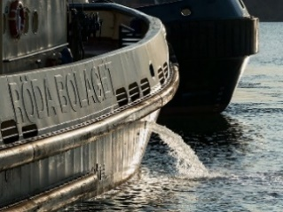
Déchargement des eaux de ballast d’un remorqueur

1.2.2.5.2. CALE
- Cale – partie du navire située sous le pont, destinée à recevoir la cargaison et les prisonniers.
- Sentine – Fond de la cale, souvent humide.

1.2.2.5.3. SOUTES, ANNEXES, CONTENANTS
- Charnier – Tonneau à couvercle, ayant généralement la forme d'un cône tronqué et dans lequel étaient conservés les viandes et les lards salés pour la consommation journalière de l'équipage. Par extension : réservoir rempli d'eau potable.
- Coqueron – Compartiment de la coque souvent voisine de l'étrave (avant du bateau) ou de l'étambot (arrière du bateau), servant de soute à matériel.
- Au sens propre, il s’agit d’une annexe réservé à la cuisine, destinée à stoker les denrées alimentaires. Parfois c’est juste le nom de la cuisine.
- Par extension, c’est un local étroit et difficile d’accès, ou bien une partie étanche (en proue ou en poupe) que l’on peut remplir d’eau pour équilibrer un bateau.
- Dans une chaloupe, c’est une petite armoire.
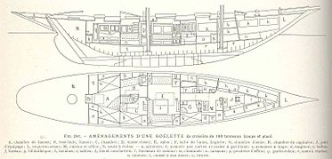
Exemple de plan d'une goélette de 100 tonneaux, un coqueron se trouve dans l'espace défilé et peu utilisable à l'avant du navire (Lettre L).

1.2.2.6. EMPLACEMENTS D’ÉQUIPAGE & PASSAGERS
- Barre – Emplacement où se tient l'homme de barre, qui peut être la timonerie, la dunette ou un banc sur le pont simplement.
- Chambre d'embarcation – Partie libre, à l'arrière de l'embarcation où peuvent s'asseoir les passagers.
- Coquerie – Cuisine à bord d’un navire.
- Passerelle / timonerie – Compartiment d'un navire d'où l'on effectue la navigation sous les ordres de l'officier de quart et d'où le commandant ou un adjoint désigné, dirige les manœuvres d'appareillage, d'accostage, de mouillage, de remorquage ou de ravitaillement à la mer. On y trouve la barre, entre autres. Le terme de passerelle est souvent utilisé dans la marine militaire, alors que le terme de timonerie est bien courant dans la marine marchande ou les navires à passagers comme les paquebots. En revanche, même si un pilote peut monter à bord, par exemple lors des manœuvres délicates d'entrée/sortie des ports, l'appellation « poste de pilotage » est inappropriée
- À l’origine : élément permettant la communication entre le bateau et le quai.
- Puis : pont exposé aux intempéries et courant sur la largeur du navire.
- Devenu : local fermé et vitré (un abri de navigation) intégré aux superstructures du navire, mais le nom de passerelle est resté. Ce compartiment, historiquement à l'air libre, est aujourd'hui systématiquement vitré. Il permet l'observation visuelle du navire et surtout des alentours du navire sur pratiquement 360°.

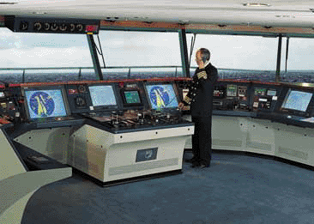
Passerelle

1.2.3. AUTRES

1.2.3.1. CHAÎNES, HAUBANS, MANŒUVRES, SANGLES, CORDAGES (GRÉEMENT OU AUTRE)

1.2.3.1.1. NŒUDS, BOUCLES, CHEVILLES, FIXATIONS, SANGLES, PIVOTS, ETC.
- Ajut – Nœud servant à réunir momentanément deux bouts de cordage.
- Cabillots – Chevilles en bois ou en métal qui traversent les râteliers et auxquelles on amarre les manœuvres courantes au pied des mâts ou en abord.
- Chaumard – Pièce de guidage pour les amarres solidement fixées sur le pont dont toutes les parties présentent des arrondis pour éviter d'user ou de couper les filins.
- Coque – Boucle qui se forme dans les cordages.
- Croupiat – Grelin de cordage quelconque servant à amarrer l'arrière d'un navire à un quai ou à un bâtiment voisin. Faire croupiat – Appareiller le navire en s'aidant d'une amarre pour éviter le navire vers la sortie du port ou du bassin.
- Cul de porc – Sorte de nœud.
- Étalingure – Fixation de l'extrémité d'un câble, d'une chaîne sur l'organeau d'une ancre. Étalingure de cale – Fixation du câble ou de la chaîne dans la cale ou le puits à chaînes.
- Jarretière – Sangle qui sert à saisir une drome dans une embarcation.
- Natte – Nom donné aux paillets et aux sangles qu'on place en divers endroits de la mâture et du gréement qu'on veut garantir du frottement.
- Œil – Boucle formée à l'extrémité d'un filin.
- Paillet – Réunion de fils de bitord, torons de cordage, etc. tressés ensemble et formant une sorte de natte. On les emploie pour garnir les manœuvres dormantes afin empêcher le frottement.
- Raban – Tresse ou sangle de 8 à 9 m de long formée d'un nombre impair de brins de bitord. Raban de ferlage – Cordon ou tresse servant à serrer une voile sur une vergue, un gui, etc. Raban de hamac – Bout de quarantenier servant à suspendre le hamac.
- Sangle – Tissu en bitord qui sert à garantir du frottement certaines parties du navire ou du gréement ou à maintenir au roulis des objets suspendus.
- Vit / Vi de mulet – Tige de métal articulée fixée à une vergue, à un gui, à un mât de charge pour le relier au mât qui porte une douille. Employé en particulier pour les mâts de charge.

1.2.3.1.2. CORDAGES, CHAINES
Termes techniques
- Appel – Direction d'un cordage, de la chaîne de l'ancre.
- Appuyer – Haler, raidir un cordage pour soutenir ou fixer l'objet auquel il aboutit.
- Baguer – Faire un nœud coulant.
- Brider – Étrangler, rapprocher plusieurs cordages tendus parallèlement par plusieurs tours d'un autre cordage qui les serre en leur milieu ; ou augmente ainsi leur tension.
- Choquer – Filer ou lâcher un peu de cordage soumis à une tension.
- Cordage engagé – Cordage qui bloque.
- Démailler – Séparer les maillons d'une chaîne, ou l'ancre de sa chaîne.
- Demande – Filer à la demande un cordage qui fait effort, c'est le laisser (à la) filer en n'opposant qu'une faible résistance, mais en se tenant prêt à arrêter le mouvement au besoin.
- Doubler les manœuvres, cordages – Les disposer en double en cas de mauvais temps ou autrefois à l'approche du combat.
- Embraquer – Tirer sur un cordage pour le raidir, pour récupérer le mou.
- Faire parer un cordage – Le dégager s'il est engagé ou empêcher de la faire.
- Filer la chaîne – Augmenter la touée d'une chaîne en la laissant aller de la quantité voulue en dehors du bord. Filer par le bout une chaîne ou grelin – Laisser aller du navire dans l'eau. Filer une amarre – Laisser aller une amarre dont un des bouts est attaché à un point fixe.
- Frapper – Attacher, fixer (un câble, un cordage, une poulie, un filin...).
- Mou – Un cordage a du mou quand il n'est pas assez tendu.
- Rafraîchir – Un câble, une amarre, c'est en filer ou en embraquer une certaine longueur de manière que le portage ne soit jamais à la même place.
- Raguer – Un cordage rague lorsqu'il s'use, se détériore en frottant sur un objet dur ou présentant des aspérités.
- Rendre – Un cordage rend lorsqu'il s'allonge. Une manœuvre est rendue lorsqu'on l'a amenée à son poste en halant dessus. Rendre le mou – Tenir le cordage à retour d'un bout tandis qu'on hale de l'autre bout.
- Tourner une manœuvre – Lui faire faire un nombre de tours suffisant autour d'un point fixe pour l'empêcher de filer ou de lâcher.
- Virer – Exercer un effort sur un cordage ou sur une chaîne par enroulement sur un treuil, guindeau ou cabestan. Virer à long pic – Virer en laissant la chaîne un peu plus longue que la profondeur de l'eau. Virer à pic – Virer suffisamment le câble ou la chaîne pour amener l'étrave du navire à la verticale de l'ancre. Virer de l'avant – Faire avancer un navire en embraquant ses amarres de l'avant au cabestan ou au guindeau. Virer sur la chaîne – Rentrer une partie de la chaîne en se servant du cabestan ou du guindeau.
Types de cordages, chaînes
- Amarre – Chaîne ou cordage servant à tenir le navire le long du quai. Amarre de poste – Aussière ou grelin de forte grosseur fournie par les ports pour donner plus de sécurité et plus de souplesse à l'amarrage des navires et éviter l'usure de leurs propres aussières d'amarrage.
- Amure – Cordage qui retient le coin inférieur d'une voile. Amurer – Mettre en place les amures.
- Armer un câble – Le garnir en certains endroits pour le garantir des frottements.
- Attrape – Cordage fixé sur un objet de façon à pouvoir en temps utile l'amener à portée de main.
- Aussière – Très fort cordage servant à remorquer, haler ou amarrer un navire.
- Balancine – Manœuvre partant du haut du mât et soutenant les extrémités d'une vergue ou l'extrémité d'un gui ou d'un tangon.
- Bosse – Cordage servant au remorquage.
- Bras – Manœuvre fixée à l'extrémité d'une vergue et servant à faire tourner celle-ci dans le plan horizontal (brasser).
- Câblot – Petit câble d'environ 100 m de longueur servant à mouiller les embarcations au moyen d'un grappin ou d'une petite ancre.
- Cargue – Cordage servant à retrousser une voile contre sa vergue ou son mât (carguer).
- Cartahu – Cordage volant, sans affectation spéciale, destiné à hisser ou amener les objets qu'on y attache. Les cartahus de linge servent à mettre le linge au sec ; ils se hissent parfois entre les mâts de corde.
- Draille – Cordage tendu le long duquel une voile, une tente peuvent courir ou glisser par le moyen d'un transfilage ou d'anneaux.
- Drisse – Cordage ou palan servant à hisser une vergue, une corne, une voile. Drisse de flamme – Cordage confectionné au moyen d'une machine spéciale, en une tresse ronde avec huit faisceaux, de trois fils à voile non goudronnés et destiné à hisser les signaux.
- Écoute – Cordage fixé au coin inférieur éloigné du mât d'une voile latine et servant à orienter celle-ci ; cordage retenant les coins inférieurs d'une voile carrée à la vergue du dessous.
- Élingue – Bout de filin ou longue estrope dont on entoure les objets pesants tels qu'une barrique, un ballot, une pièce de machine, etc... À cette élingue, on accroche un palan ou la chaîne d'un mât de charge pour embarquer ou débarquer les marchandises.
- Faux-bras – Cordage installé le long du bord, pour faciliter l'accostage des embarcations.
- Filière – Cordage tendu horizontalement et servant de garde-corps ou à suspendre différents objets. Filière de mauvais temps – Cordage qu'on tend d'un bout à l'autre du bâtiment et auquel les hommes se retiennent pendant les forts mouvements de roulis et de tangage.
- Hale-bas – Petit cordage frappé au point de drisse des voiles enverguées sur des drailles et qui sert à les amener.
- Hauban – Câble servant à maintenir ou à consolider. Galhauban – Chacun des haubans capelés en tête de mât ou à la partie supérieure du mât (par opposition aux bas-haubans capelés sous les plus basses barres de flèche). Bastaque – Hauban à itague employé sur les petits bateaux. Il peut aussi servir à hisser certains objets. Pataras – Hauban supplémentaire destiné à soulager temporairement à un hauban soumis à un effort considérable - très employé sur les yachts de course, ce hauban mobile appelle largement sur l'arrière.
- Itague – Cordage passant par une poulie simple et sur lequel on agit à l'aide d'un palan pour augmenter la puissance. Chaîne retenant un coffre et maillée au point de jonction des chaînes des ancres de corps-mort.
- Manœuvre – Se dit de tout cordage courant (mobile) ou dormant (fixe) faisant partie du gréement.
- Marchepied – Cordage suspendu sous une vergue, etc., de telle façon que les gabiers, en y posant les pieds, soient à la bonne hauteur pour serrer la voile ou y prendre un ris.
- Maroquin – Cordage tendu entre deux mâts pour servir à supporter une ou plusieurs poulies dans lesquelles passent des manœuvres ou des drisses.
- Passeresse – Petit cordage servant de transfilage ou à passer une manœuvre plus grosse dans les poulies ou un conduit. Aussière ou chaîne passée d'avance sous la coque d'un bâtiment afin de permettre une mise en place rapide d'un paillet makaroff.
- Retenue – Cordage en chanvre, en acier ou chaîne servant à soutenir un bout-dehors, un bossoir.
- Sabaye – Cordage avec lequel on hâle à terre un canot mouillé près de la cote.
- Saisine – Cordage servant à fixer et à maintenir à leur place certains objets.
- Tire-veilles – Nom donné à un bout de filin terminé par une pomme à la rambarde au bas de l'échelle de coupée d'un navire et auquel on se tient pour monter à bord ou pour en descendre. Bout amarré sur l'entremise des bossoirs d'embarcation et auxquels se tient l'armement d'une embarcation quand on la met à l'eau ou quand on la hisse.
- Traversier – Amarre appelant d'une direction perpendiculaire à l'axe longitudinal.
- Va et vient – Cordage en double servant à établir une communication entre deux navires ou entre un navire et la côte, notamment pour opérer le sauvetage des naufragés.
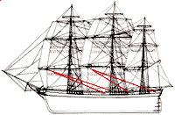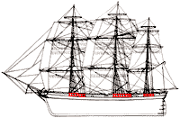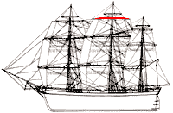
Bras Hauban Marchepied

1.2.3.1.3. DIVERS
- Araignée – Réseau de petits filins tendus en éventail à partir d'un même point. Exemple : araignée de hamac.
- Brin – Mot servant à indiquer la qualité du chanvre d'un cordage. Le meilleur est dit le premier brin.
- Cap de mouton – Morceau de bois plat et circulaire percé de trois ou quatre trous dans lesquels passent des rides pour raidir les haubans, galhaubans, etc...
- Corde – Ce mot n'est employé par les marins que pour désigner la corde de la cloche.
- Double d'une manœuvre – Partie qui revient sur elle-même dans le sens de la longueur après avoir passé dans une poulie ou autour d'un cabillot ou de tout autre objet.
- Émerillon – Croc ou anneau rivé par une tige dans un anneau de manière à pouvoir tourner librement dans le trou de l'anneau.
- Étoupe – Il s'agit de fragments de vieux cordages, de lin, de chanvre utilisés par les calfats afin de colmater les interstices entre les planches de la coque du navire.
- Garcette – Bout de cordage souple de faible longueur utilisé notamment pour les bandes de ris.
- Glène de cordage – Portion de cordage ployée en rond sur elle-même, c'est à dire lové.
- Latte de hauban – Patte métallique fixée sur le bordage pour servir de cadène de hauban.
- Pantoire – Fort bout de cordage terminé par un œil muni d'une cosse.
- Queue de rat – Cordage terminé en pointe.
- Vadrouille – Bouts de cordage défaits, serrés sur un manche et servant au nettoyage. Faubert emmanché.
- Verine – Bout de filin terminé par un croc ou une griffe et dont on fait usage en simple ou en double pour manier les chaînes des ancres.

1.2.3.2. PALANS, TREUILS
- Anspect / Barre d’anspect – Levier en bois dur servant à faire tourner un cabestan ou un guindeau. Primitivement, servait à pointer les canons en direction.
- Barbotin – Couronne à empreintes du guideau ou du cabestan sur laquelle les maillons d'une chaîne viennent s'engrener successivement.
- Cabestan – Treuil vertical placé sur le pont du bâtiment. Il sert à remonter l’ancre et son cordage et était utilisé aussi pour virer les amarres. Dans les petits yachts, on emploie plutôt les cabestans horizontaux, dits guindeaux.
- Caliorne – Gros et fort palan destiné aux manœuvres de force.
- Capon – Palan qui servait à hisser l'ancre sur les anciens navires (bossoirs de capon).
- Dévirer (cabestan, treuil...) – Tourner en sens contraire.
- Palanquer – Agir sur un objet quelconque avec un ou plusieurs palans.

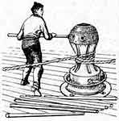
Cabestan

1.2.3.3. ANCRAGE
- À pic – Position verticale de la chaîne de l'ancre au moment où celle-ci est sur le point d'être arrachée au fond. À long pic – Laisser la chaîne de l'ancre un peu plus longue que pour être à pic.
- Ancre de veille – Ancre prête à être mouillée. Ancre flottante – Instrument destinant à ralentir le bateau par grand vent. Ancre haute et claire – Ancre entièrement sortie de l'eau, ni surpattée, ni surjalée.
- Appareiller – Lever l’ancre.
- Bitture (ou biture) – Lors du mouillage, portion d'une chaîne d'ancre qui file librement par l'écubier.
- Bossoir de capon – Pièce de bois vers l'avant du navire, faisant saillie de chaque côté, servant à la manœuvre de l'ancre.
- Chasser sur son ancre – Entraîner l'ancre par suite d'une tenue insuffisante de fond.
- Corps-morts – Chaînes et ancres disposées au fond de la mer, dont une branche qui part de la réunion des chaînes est nommée itague revient au-dessus de l'eau où elle est portée par un corps flottant (bouée ou coffre).
- Déraper une ancre – L'arracher du fond. Un navire dérape lorsqu'il enlève du fond sa dernière ancre.
- Désaffourcher – Relever une des deux ancres qui tiennent un navire affourché.
- Détroit – Ancre installée à la poupe d'un bâtiment.
- Écubier – Conduit en fonte, en tôle ou en acier moulé ménagé de chaque bord de l'étrave pour le passage des chaînes de l'ancre. Ouverture par laquelle passe la chaîne d'une ancre.
- Étrangloir – Appareil destiné à ralentir et à arrêter dans sa course une chaîne d'ancre.
- Faire peneau – Tenir l'ancre prête à mouiller par grands fonds après avoir filé une certaine quantité de chaîne pour atténuer la violence du choc sur le fond.
- Guindeau – Appareil servant à virer les chaînes, à mouiller et à relever les ancres à bord d'un navire. Son axe de rotation est horizontal.
- Jeter un pied d'ancre – Mouiller avec un peu de touée pour un court laps de temps.
- Mouillage – Manœuvre effectuée par un navire pour laisser tomber à l’eau une ancre.

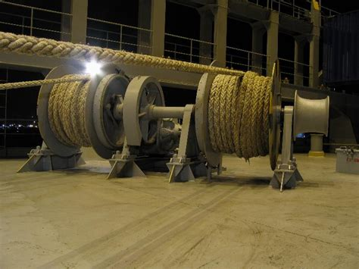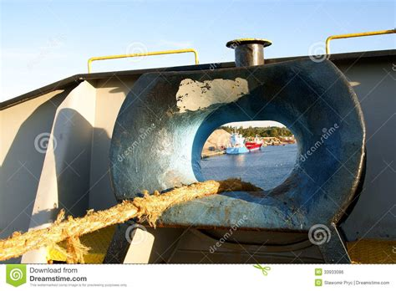
Guindeau Ecubier

1.2.3.4. CORPS FLOTTANTS, PETITES EMBARCATIONS, REMORQUES, TRAÎNES

1.2.3.4.1. BOUEES
- Bouée – Corps flottant.
- Coffre – Grosse bouée servant à l'amarrage des navires sur une rade.
- Crapaud d'amarrage – Forts crampons pris sur le fond et servant au mouillage des coffres et des grosses bouées.
- Tonne – Grosse bouée en bois, en fer ou en toile.

1.2.3.4.2. EMBARCATIONS
- Ras – Radeau servant aux réparations à faire à un bâtiment près de sa flottaison. Petits appontements flottants.
- Tangon – Poutre mobile établie horizontalement à l'extérieur d'un navire, à la hauteur du pont supérieur et perpendiculairement à la coque, sur laquelle on amarre les embarcations quand le navire est à l'ancre.
- Voile au tiers / voile de bourcet – Voiles des canots et chaloupes.
- Bossoir d'embarcation / Portemanteau – Arc-boutant servant à la mise à l'eau d'une embarcation.

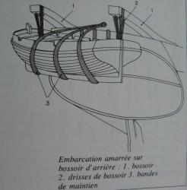
Bossoir d’embarcation

1.2.3.4.3. À LA TRAINE
- Touline – Petite remorque et plus généralement lance-amarre.
- Traîne – Tout objet que l'on file à l'arrière d'un navire à l'aide d'un bout de filin.

1.2.3.5. AUTRES ÉLÉMENTS

1.2.3.5.1. MATERIAUX INDISPENSABLES, ENDUITS
- Coaltar – Goudron extrait de la houille (protège le bois de la pourriture).
- Galipot – Sorte de mastic avec lequel on recouvre les pièces métalliques en cas de repos prolongé ou d'exposition à l'arrosage par l'eau de mer. Pâte formée en parties égales de céruse et de suif fondu, étalée à chaud, au pinceau, sur les surfaces à protéger. On l'enlève par grattage et lavage à l'huile.
- Teck – Bois des Indes presque imputrescible aussi fort et plus léger que le chêne ; très employé dans la construction navale.

1.2.3.5.2. MATERIEL POUR RECUPERER/REJETER QUELQUE CHOSE A LA MER
- Chatte – Grappin à patte sans oreilles dont on se sert pour draguer les câbles ou les objets tombés à la mer.
- Écope – Pelle en bois à long manche qui sert à prendre de l'eau à la mer pour en asperger la muraille d'un bâtiment pour la nettoyer. Elle sert également à vider les embarcations.

1.2.3.5.3. APPAREILS DE MESURE, SYSTEMES ET MATERIELS DIVERS POUR L’EQUIPAGE
- Chadburn – Système mécanique employé pour transmettre les ordres de la passerelle aux machines (marine de commerce).
- Loch – Appareil servant à mesurer la vitesse apparente d'un navire.
- Mégaphone – Tronc de cône creux et léger servant à augmenter la portée de la voix.
- Renard – Plateau sur lequel sont pointés les noms des officiers qui descendent à terre.

1.2.3.5.4. DEFENSE
- Défense – Tout objet suspendu contre le bord d'un navire ou d'une embarcation pour préserver la muraille du choc des quais et de toute construction flottante.
- Ballon – Défense sphérique que l'on met le long du bord.

1.2.3.5.5. HUBLOTS
- Opercule – Tape de hublot.
- Oreilles d'âne – Cuillers en tôle permettant d'augmenter le débit d'air entrant par les hublots.

1.2.3.5.6. CONTRE LES INFILTRATIONS D’EAU, POUR L’ECOULEMENT DE L’EAU
- Aveugler une voie d'eau – Obstruer avec des moyens de fortune.
- Braie – Sorte de collier en toile à voile ou en cuir que l'on applique autour du trou pratiqué dans le pont pour le passage d'un mat, d'une pompe, de la volée d'un canon afin d'empêcher l'infiltration de l'eau à l'intérieur du bateau.
- Caillebotis – Treillis en bois amovible servant de parquet et laissant écouler l'eau.
- Nable – Trou percé dans le fond d'une embarcation servant à la vider lorsque cette embarcation n'est pas à flot. S'obture au moyen d'un bouchon de nable.

1.2.3.5.7. CONTRE LA SALETE
- Crépine – Tôle perforée placée à l'entrée d'un tuyautage pour arrêter les saletés.
- Marie-Salope – Chaland à saletés.

1.2.3.5.8. ABRIS
- Taud – Abri de grosse toile qu'on établit en forme de toit au-dessus des ponts pour garantir l'équipage contre la pluie. Étui placé sur les voiles serrées pour les garantir de la pluie.

1.2.3.5.9. DIVERS
- Cucurbite – Partie de la chaudière de l'alambic, qui servait à distiller l'eau de mer pour la rendre potable.
- Cul – Fond, partie arrière, basse ou reculée, d'un objet.
- Cul de poule – Arrière allongé et relevé.
- Maille – Ouverture laissée entre les fils des filets de pêche.
- Pied de biche – Pièce de fonte, dans un guindeau.
- Table à roulis – Table percée de trous. Par gros temps, on y met des chevilles appelées violons ou cabillots qui permettent de fixer les objets qui s'y trouvent.

1.2.4. ARMEMENT
- Armer un navire – Le munir de son armement.

1.2.4.1. VAISSEAUX DE GUERRE
- Vaisseau – Bâtiment de guerre de gros tonnage au XVIIe et XVIIIe siècle, très puissant et moyennement agile. Navire ayant au moins deux batteries complètes.
- Vaisseau de ligne – Vaisseau de guerre de premier et second rang des XVIIe-XVIIIe siècles ayant une puissance de feu lui permettant de prendre part au combat « en ligne » car ses ponts sont dotés de batteries d'artillerie de fort calibre.

1.2.4.2. CANONS
- Batterie – Pont muni de canons. Un canon est en batterie lorsqu'il est prêt à faire feu.
- Bordée – Ensemble des canons d'un des côtés du navire et, par extension, leur décharge simultanée.
- Boutefeu – Baguette comprenant à son extrémité une mèche d'étoupe servant à mettre le feu aux pièces d'artillerie.
- Canonner – Tirer au canon sur un objectif.
- Gargousse – Sac en serge, contenant la charge de poudre d'un canon.
- Lumière (du canon) – Orifice du canon par lequel on enflamme la poudre.
- Refouloir – Hampe servant à bourrer la charge au fond du canon.
- Sabord – Trou carré pratiqué dans la muraille d'un navire et servant d'embrasure de canon.
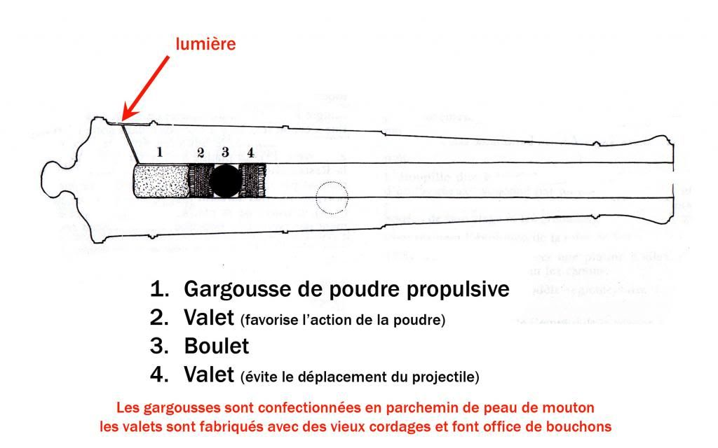

1.2.4.3. PROJECTILES
- Boulet enchaîné – Les projectiles à chaîne sont utilisés pour couper les manœuvres et déchirer les voiles de l'ennemi. Ces boulets étaient envoyés par la même charge, et une fois dans les airs, la chaîne se tendait et brisait ou coupait tout ce qu'elle rencontrait.
- Boulet plein – Les boulets pleins servent à endommager la coque de l'ennemi.
- Boulet ramé – Les projectiles ramés sont utilisés pour couper les manœuvres et déchirer les voiles de l'ennemi. Dans le jargon marin, les boulets ramés étaient aussi appelés "anges à deux têtes".
- Boulet rouge – Les boulets rouges sont appelés ainsi car ils sont chauffés à rouge de manière à mettre le feu au navire de l'ennemi. Cette technique était peu employée car très délicate.
- Mitraille – Les mitrailles sont des projectiles antipersonnel.
- Projectile à rames multiples – Les projectiles ramés sont utilisés pour couper les manœuvres et déchirer les voiles de l'ennemi.

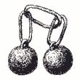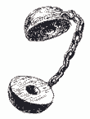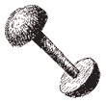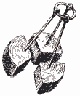
Boulet enchaîné Boulet plein Boulet ramé Mitraille Projectile à rames
multiples

1.3. HOMMES ET MANŒUVRES A BORD

1.3.1. ÉQUIPAGE

1.3.1.1. POSTES

1.3.1.1.1. COMMANDEMENT
- Capitaine – Autorité suprême du navire, sa parole fait loi à bord. Le capitaine décide où voguer, que piller et qui placer aux autres postes du navire, entre autres capacités de commandement, très nombreuses. Cela dit, commander un navire est souvent un exercice périlleux car le capitaine est avant tout chargé d’assurer le succès de son navire et de son équipage. S’il devait échouer dans sa tâche, le risque de mutinerie deviendrait bien réel.
- Maître d’armes – Chargé de veiller à la sécurité du navire, à la bonne condition physique de l’équipage et à l’application de la justice, le maître d’armes est souvent l’un des officiers les plus craints et redoutés du navire.
- Maître d’équipage / « Bosco » – Le maître d’équipage, ou bosco, est responsable du pont supérieur du navire et de tout ce qui se trouve au-dessus. Il est donc en charge de toutes les cordes, des gréements, des ancres et des voiles. Au début de la journée, le maître d’équipage et ses hommes lèvent l’ancre, hissent les voiles et font un rapport sur l’état général du pont du navire au capitaine. Étant donné qu’il supervise nombre des travaux de base quotidiens du navire, le maître d’équipage est souvent chargé de veiller à maintenir la discipline et à dispenser les punitions qui s’imposent.

1.3.1.1.2. AUTRES POSTES IMPORTANTS
- Charpentier / chirurgien / « Bout-de-bois » – Le poste de charpentier est l’un des plus importants à bord de tout navire. Les charpentiers sont principalement responsables de l’entretien du navire sous les ponts, où ils dénichent et colmatent les brèches, réparent les dégâts et remplacent les mâts et les vergues. Comme il est le membre d’équipage le plus compétent pour manier la scie, le charpentier officie également comme chirurgien (les os se découpent tout aussi facilement que le bois).
- Cuisinier – Si le quartier-maître est, en principe, celui qui partage les rations, le cuisinier et son apprenti sont ceux qui préparent et servent les repas à l’équipage. Bien que certains navires mieux équipés emploient des cuisiniers compétents pour s’occuper du capitaine et des officiers, beaucoup de cuistots sont choisis parmi les membres d’équipage diminués à la suite d’une blessure, ce qui leur permet de continuer à servir à bord après leur traumatisme.
- Maître artilleur – Le maître artilleur est responsable de toute l’artillerie du navire, veillant à ce que l’humidité et la rouille ne détruisent pas les armes et à ce que l’équipage sache comment s’en servir. Sur les navires équipés d’armes à feu, le maître artilleur entretient les canons, l’ensemble des armes à feu et les réserves de poudre. Sur les navires ne possédant pas de telles armes, il entretient les balistes, les catapultes, etc.
- Quartier-maître – Le quartier-maître est chargé de veiller aux provisions et aux objets stockés sur le navire. Il entretient les réserves de vivres et les stocks d’armes, il supervise la distribution des aliments au cuisinier et il distribue les rations de rhum à l’équipage.
- Quartier-maître de timonerie – Il est en charge de la surveillance de la barre et des signaux émis entre navires.
- Subrécargue – A bord du navire, représentant de l'armateur ou du propriétaire des marchandises transportées.

1.3.1.1.3. MATELOTS
- Brigadier – Matelot d'une embarcation placé à l'avant pour recevoir les bosses ou les amarres, annoncer les obstacles sous le vent ou aider à accoster avec la gaffe.
- Calier – Homme employé spécialement à la distribution de l'eau douce.
- Gabier – Les gabiers s’occupent des gréements et déploient les voiles. En combat, leur rôle est l’un des plus dangereux après celui de l’équipe d’abordage, puisqu’ils attirent les navires ennemis suffisamment près pour que les autres puissent les aborder.
- Moussaillon – Le moussaillon est celui qui nettoie les ponts. En argot, ce terme désigne également tous les membres d’équipage de base ou sans compétence.
- Mousse – Au service du capitaine et des autres officiers, ce membre d’équipage situé au bas de l’échelle, et souvent jeune, aide les autres marins dans leurs devoirs et accomplit différentes courses sur tout le navire, ce qui exige une certaine compréhension de presque tous les rôles que l’on trouve à bord du navire.
- Ratier –Matelot sans spécialité chargé de l'entretien de la coque.
- Rondier – Gradé ou matelot chargé d'une ronde.

1.3.1.2. TERMES DIVERS

1.3.1.2.1. DIVISION DU TEMPS
- Rendre le quart – Remettre le quart à son successeur.
- Quart – Division du temps à bord par tranches de quatre heures | Période de service d'une bordée.

1.3.1.2.2. BOISSON
- Bitture – Par analogie, se saouler tout en étant capable de rentrer à bord, s'enivrer.
- Double – Quart de vin supplémentaire à titre de récompense.
- Grog – boisson chaude composée d’eau, de rhum, de sucre et de citron.

1.3.1.2.3. ORDRES
- Halte-là ! – Ordre d’arrêter le navire.
- Parez à mouiller, à virer ! – Tenez-vous prêt à opérer une manœuvre !

1.3.1.2.4. AUTRES
- Amariner un équipage – L'habituer à la mer.
- Bordée – Subdivision de l'équipage (tribordais, bâbordais).
- Branle-bas – Lever de l'équipage ou préparatifs de combat. Branles est l'ancien nom des hamacs. On doit les décrocher (mettre bas) à l'occasion du réveil ou du combat.
- Mettre l'équipage à la bande – L'aligner sur le pont pour saluer un navire ou une personnalité.

1.3.2. MANŒUVRES À BORD
Une manœuvre est une opération relative à la marche ou à l'évolution du navire.

1.3.2.1. MANŒUVRES VOLONTAIRES

1.3.2.1.1. LIEES AU VENT
- Allure – Direction d'un navire par rapport à celle du vent.
- Bordée – Route faite par un navire entre deux changements de cap, en gardant le vent du même côté.
- Chapelle / Faire chapelle – Se dit d'un navire qui, marchant, sous un vent favorable, vient à masquer par suite, d'une cause quelconque et est obligé de faire le tour pour reprendre les mêmes amures.
- Doubler au vent – Naviguer au vent de, passer au vent de.
- Fuir – Devant le temps ou devant la mer : gouverner de manière à recevoir le vent ou la mer par l'arrière.
- Lof / Aulofée / Abattée – Lof est un terme utilisé en navigation maritime pour désigner le bord du navire au vent (recevant le vent). Par extension, l'aulofée est l'action par laquelle un voilier change de direction en se rapprochant du lit du vent (de la direction d'où souffle le vent). Son contraire est l'abattée ou l'arrivée. Un voilier en route a une tendance naturelle, lorsque sa vitesse augmente, à partir « au lof » ou « à l'auloffée », c’est-à-dire de remonter vers le vent. On dit alors qu'il est « ardent ». Certains navires ne présentent pas cette caractéristique ou les réglages de voiles l'en empêchant, ils partent « à l'abattée » ; on dit alors qu'ils sont « mous ». Un voilier qui part au lof rentre brutalement dans le vent, se couche sur l'eau et risque des avaries très graves si l'on ne libère pas immédiatement les écoutes pour laisser battre les voiles. Expressions liées :
- Lof ! : Ordre au timonier de diriger la barre de gouvernail de manière que le navire loffe ou vienne au vent.
- Lof au plus près ! : Ordre de loffer pour l'allure du plus près.
- Lof tout ! : Invite à loffer autant que possible.
- Lof à la risée : Art de profiter de la risée ou de l'augmentation d'intensité du vent qui souffle, de manière à gagner au plus vite au vent, par conséquent à loffer au mieux. Mais il peut s'agir aussi, dans un autre environnement, de diminuer l'effet puissant du vent sur les voiles afin d'empêcher le navire de trop se coucher sur le côté.
- Virer « lof pour lof » : Expression de la marine ancienne, celle des vaisseaux à voiles carrées, où il était difficile de ramener la proue du navire pour virer face au vent ; aussi le virement de bord était fait en passant par l'allure du vent arrière, on virait de bord « lof pour lof », ce qui revient à faire un empannage.
- Dans la plupart des cas c'est une expression qui désignait le fait qu'un navire ou une flotte change complètement d'amure, c'est-à-dire de côté de vent, tout en gardant le même largue. Avec les navires des XVIIe et XVIIIe siècles, cette manœuvre délicate prenait plusieurs dizaines de minutes.
- Mettre à la cape – Manœuvre extrême pour affronter un très gros temps, qui consiste à mettre le navire face au vent, pour lui permettre d'étaler la vague. Capeyer – Tenir la cape.
- Rencontrer la barre – Mettre la barre du côté opposé à celui où elle était auparavant pour arrêter le mouvement d'abattée du navire.
- Serrer le vent – Faire pointer le navire le plus près possible du vent.

1.3.2.1.2. APPROCHE, ABORDAGE, AMARRAGE
- Abordage – Assaut donné bord à bord d'un navire à un autre | Collision accidentelle entre deux bateaux par manque de surveillance | Action d'atteindre un rivage, d'aborder.
- Accoster – Placer un bâtiment le long d'un quai ou le long d'un autre navire.
- Amarrer – Maintenir contre un quai ou un objet flottant à l'aide d'amarres.
- Atterrir – Faire route pour trouver une terre ou un port.
- Embouquer – S'engager dans un canal, un détroit ou une passe.
- Toucher terre – Faire escale.

1.3.2.1.3. MOUVEMENT ARRIERE
- Acculée – Mouvement en arrière d'un navire, il cule.

1.3.2.1.4. MOUVEMENT DE DEPART, DE DEGAGEMENT, D’EVITEMENT
- Arrondir – Passer au large d'un cap pour éviter les dangers qui le débordent.
- Déborder – Action de pousser au large une embarcation ou un bâtiment accosté à un navire ou à un quai.
- Débouquer – Sortir d'un canal ou d'une passe pour gagner la mer libre.
- Déhaler – Déplacer un navire en le halant sur ses amarres.
- Dérader – Quitter une rade.
- Doubler un cap – Manœuvrer et faire route de manière à contourner un cap
- Larguer les amarres – Quitter le quai pour prendre la mer.
- Piloter – Assurer la conduite d'un navire dans un port ou dans les parages difficiles de la côte.
- Se déhaler – S'éloigner d'une position dangereuse au moyen de ses embarcations, de ses voiles.
- Tenir le large – Rester loin de la terre.

1.3.2.1.5. CHASSER, DEPASSER
- Appuyer la chasse – Poursuivre obstinément.
- Doubler un bâtiment – Le gagner de vitesse.
- Parer un cap – Le doubler.

1.3.2.1.6. NAVIGUER EN GENERAL
- A contre-bord (navire) – Navire faisant une route de direction opposée à celle que l'on suit.
- Briquer la mer – Parcourir la mer en tous sens.
- Cabotage – Navigation entre deux ports d'une même côte ou d'un même pays.
- Conserve / Naviguer de conserve – Naviguer ensemble (un bâtiment est ainsi « conserve » d'un autre).

1.3.2.1.7. NETTOYAGE, REVISION ET ENTRETIEN DU BATEAU
- Briquer – Frotter les ponts d'un navire avec une pierre appelée brique.
- Calfatage – Opération qui consiste à remplir d'étoupe, au moyen d'un ciseau et à coups de maillet, les coutures des bordages ou des ponts en bois d'un navire afin de les rendre étanches. L'étoupe est ensuite recouverte de brai.
- Caréner un navire – Nettoyer et peindre sa carène.
- Essarder – Essuyer, assécher avec un faubert (sorte de balai fait de nombreux fils de caret) ou une serpillière.
- Radouber – Faire une révision générale du navire.

1.3.2.1.8. REMORQUAGE
- Haler – Remorquer un navire dans un canal ou le long d'un quai au moyen d'un cordage tiré au rivage. Tirer un cordage ou un objet quelconque au moyen d'un cordage sur lequel on fait un effort.
- Touage – Remorquage, plus particulièrement en langage de batellerie.

1.3.2.1.9. EN CAS D’IMMOBILISATION
- Béquiller – Empêcher un navire échoué de se coucher en le maintenant avec des béquilles.
- Renflouer – Remettre à flot un navire échoué.

1.3.2.1.10. DIVERS
- Bande / Gite – Inclinaison latérale du navire.
- Écoper – Ôter l’eau qui est au fond du navire.
- Étaler – Résister à.
- Parer un abordage – L'éviter.
- Parer une manœuvre – La préparer.
- Piquer l'heure – Sonner l'heure au moyen d'une cloche.
- Riper – Faire glisser avec frottement.
- Saborder – Faire des brèches dans les œuvres vives d'un navire pour le couler.
- Sonder – Mesurer la profondeur de l’eau en y plongeant une corde lestée.
- Veiller – Faire attention, surveiller.

1.3.2.2. MANŒUVRES INVOLONTAIRES

1.3.2.2.1. LIEES AU VENT
- Dérive – Différence entre le cap vrai du bâtiment et sa route vraie sous l'effet du vent de la mer et du courant. On appelle aussi « dérive » les surfaces que l'on immerge au centre de la coque ou sur les côtés pour s'opposer à la pression latérale du vent ; on devrait dire dans ce cas « contre dérive ». Être en dérive – Navire ou objet qui flotte au gré du vent, des lames, des courants.
- Drosser – Entraîner hors de sa route par les vents et la mer.
- Embarder – Se dit d'un navire qui s'écarte de sa route à droite ou à gauche en suivant une ligne courbe et irrégulière. On dit aussi qu'un navire, à l'ancre, embarde quand il change constamment de cap sous l'effet du vent ou du courant.
- Engager – Un navire est engagé quand il se trouve très incliné par la force du vent, le désarrimage du chargement ou la houle et qu'il ne peut se redresser.
- Être dépalé – Être porté par les courants, en dehors de la route que l'on doit suivre.
- Évitage – Mouvement de rotation d'un bâtiment sur ses ancres, au changement de marées ou par la force du vent qui agit plus sur lui que sur le courant.
- S'affaler – Être entraîné trop près de la côte.

1.3.2.2.2. IMMOBILISATION, GENE
- Échouer / Toucher / Talonner – Toucher le fond.
- Être encalminé – Être dans le calme ou dans un vent si faible qu’on ne peut gouverner.
- Mettre au plein – Échouer un bateau à la côte.

1.3.2.2.3. CATASTROPHES
- Cabaner – Chavirer sans-dessus-dessous, en parlant d'une embarcation.
- Sombrer – Couler, disparaître sous les eaux.
- Tomber sur un navire, une roche – Être entraîné par le vent, le courant ou toute autre cause vers un navire, un rocher, etc.

1.4. CONDITIONS DE NAVIGATION

1.4.1. TYPES DE VOYAGES
- Circumnavigation – Désigne un voyage maritime autour de la terre entière, ou d'une île, ou encore d'un continent. Au début du XVIe siècle, l'expédition du navigateur et explorateur portugais Fernand de Magellan, est la première à effectuer le tour de la Terre. Entre 1577 et 1580, l'anglais Francis Drake est le deuxième explorateur à faire une circumnavigation. Entre 1766 et 1768, le français Bougainville est le troisième navigateur français à réaliser le tour du monde en bateau.
- Hauturière – Navigation au large, contrôlée par l'observation des astres. Long cours.
- Lamanage – Pilotage restreint aux ports, baies, rade et rivières de peu d'importance. Dans la coutume d'Oléron, le pilote s'appelait loman, c'est à dire homme du lof (côté du vent) ; on en a fait laman, puis lamaneur.

1.4.1.1. EN CAS DE GUERRE
- Brûlot – Bâtiment généralement hors d'usage, chargé d'explosifs et de matières inflammables qu'on lance contre une flotte ennemie pour l'incendier.
- Convoi – Réunion de bâtiments de commerce navigant ensemble et sous escorte armée en temps de guerre.
- Guerre de course – Opération de guerre contre le commerce maritime de l'ennemi.
- Ligne de combat – Disposition des postes d'une armée navale au moment du combat. Les navires au combat ne peuvent pas former des rangs ou des files, sinon ils tireraient sur ceux de leur parti. Ils doivent chacun former des lignes espacées de 60 toises (120 m) les uns des autres.
- Prise – Navire capturé ainsi que sa cargaison par les aventuriers. Le corsaire et le flibustier, lorsque ce dernier s'est engagé dans une expédition légale, doivent rétrocéder une part de la prise à l'État pour lequel ils se battent.
- Rang – Classification des navires de guerre en fonction de leur puissance.
- Semonce – Ordre donné par un navire armé à un autre navire de montrer ses couleurs et au besoin d’arrêter pour être visité. Coup de semonce – Coup de canon appuyant cet ordre.

1.4.2. COMPORTEMENT DU BÂTIMENT
- Fardage – Le fardage désigne la prise au vent d'un bateau ou d'un navire. Cette prise au vent agit sur un voilier remontant au vent car elle affecte directement ses performances. En effet, le phénomène du vent apparent, augmentant avec la vitesse du navire, provoque une baisse des performances par le frein aérodynamique s'exerçant sur les œuvres mortes. Les voiliers modernes, aux coques volumineuses et légères, peuvent présenter un fardage très défavorable.

1.4.2.1. POSITION ET ATTITUDE DU BATIMENT DANS L’EAU
- Assiette – Manière dont le navire est assis dans l'eau, autrement dit sa situation par rapport à la différence de ses tirants d'eau avant et arrière.
- Dévers – Inclinaison de l'étrave et courbure vers l'extérieur des couples de l'avant ayant pour avantage d'éviter l'embarquement des lames, formées par la vitesse du bâtiment.
- Évitage – Espace nécessaire à un bâtiment à l'ancre pour effectuer un changement de cap, cap pour cap.
- Largue – Allure d'un navire lorsqu'il reçoit le vent à peu près par le travers.
- Roulis – Balancement qui prend le navire dans le sens transversal.
- Tangage – Mouvement que prend le navire dans le sens longitudinal.

1.4.2.2. CONDITIONS DIFFICILES POUR LA NAVIGATION
- Bourlinguer – Se dit d'un bateau qui lutte dans une forte mer et d'un marin qui navigue beaucoup.
- Fatiguer – Un bâtiment fatigue lorsque, par l'effet du vent, de la mer, ses liaisons sont fortement ébranlées.
- Tenir – Navire tenant la mer : se comportant bien dans le mauvais temps.

1.4.2.3. AUTRES
- Mou – Un navire est mou quand il a tendance à abattre.
- Obéir – Un navire obéit bien à la barre quand il en sent rapidement l'action.

1.4.3. ÉTAT DE LA MER ET DU CIEL
- Le vent tombe, la mer tombe : le vent diminue d'intensité, les vagues de force.

1.4.3.1. MOUVEMENTS DE LA MER
- Clapot – Petites vagues nombreuses et serrées qui se heurtent en faisant un bruit particulier. Clapotis – État de la mer qui clapote ou bruit de clapot.
- Raz – Courant violent dû au flot ou au jusant dans un passage resserré.
- Ressac – Retour violent des lames sur elles-mêmes lorsqu'elles vont se briser sur une côte, un haut-fond.
- Rouleau – Vague qui déferle simultanément sur une assez grande longueur.

1.4.3.1.1. GENERALITES SUR LES VAGUES
- Définition – Onde mécanique se propageant à la surface de l'eau sous l'emprise du vent au contact de deux fluides : l'air et l'eau. Une vague peut avoir toutes sortes de formes, de dimensions et de vitesses de propagation. Elle est constituée d'une crête, son point de culminance, et d'un creux entre deux crêtes, son point le plus bas. Elle transporte une quantité considérable d'énergie mais ce n'est en aucun cas un déplacement de matière. Elle peut être caractérisée par les critères suivants :
- Sa longueur d'onde : la distance parcourue par l'onde entre deux crêtes.
- Sa période : l'intervalle de temps qui s'écoule pour que deux crêtes passent au même point.
- Sa célérité : la vitesse de propagation.
- Son amplitude ou hauteur de la vague : la distance entre une crête et le niveau de la mer au repos.
- Sa hauteur : la distance entre un creux et une crête.
- Sa cambrure : le rapport d'aspect de la vague qui permet de savoir quand une vague est sur le point de déferler. Lorsque la cambrure est dite critique, la vague perd sa stabilité et devient déferlante.
Nous pouvons séparer les ondes en deux cas bien précis :
- Les ondes longues : localisées généralement près des côtes, en eau peu profonde. Ce type d'onde se produit lorsque la profondeur de l'océan est à une distance à partir de laquelle le mouvement orbital atteint le fond et produit un frottement qui affecte la propagation de la vague. Le mouvement des particules varie alors avec un écrasement des orbites circulaires formant petit à petit une ellipse ; l'écart devient plus important entre deux ondes successives.
- Les ondes courtes : en profondeur, la vitesse de propagation, la longueur et la période sont celles de la houle en surface. Seul le rayon orbital diminue. L'amortissement de la houle en profondeur est considérable. Les ondes courtes sont localisées dans les océans, au large des côtes, en eau profonde. Les particules d'eau se déplacent alors selon des trajectoires parfaitement circulaires. Lors de ce type d'onde, il n’y a aucune influence du fond de l’océan sur l’onde.

1.4.3.1.2. LES DIFFERENTES VAGUES
- Les vagues éoliennes – Sans impulsion extérieure, nos mers resteraient inertes. Leurs mouvements ne peuvent naître que d'une rupture d'équilibre. Le perturbateur le plus commun est le vent : en se frottant à la surface de la mer, il transfert à l'eau une partie de son énergie. Un souffle de brise fait frissonner la surface, avec de fines rides de quelques millimètres de hauteur. Les premières vaguelettes ou vagues capillaires exigent un vent constant pour faire naître et durer : si le calme revient après le coût de vent initial, très vite la surface des eaux redevient lisse. Il en va tout autrement si le vent persiste : les vaguelettes lui offrent alors une meilleure prise que la mer d'huile et ces vagues capillaires ont tôt fait de devenir de vraies vagues qui ne peuvent être lissées par compensation des tensions de surfaces. Lorsque les vagues ont atteint une hauteur de l'ordre du centimètre, elles se reproduisent sans avoir besoin de l'agitation de l'air. Seule l'apesanteur peut rabaisser leurs crêtes. Une lutte s'engage entre celle-ci et la force de propulsion du vent, donnant naissance à ce qu'on appelle la brise des mers. Cependant, le vent n'est pas le seul facteur créateur de vagues. En ce sens, des fluctuations du niveau de l'eau peuvent aussi être liées à des phénomènes météorologiques, des tremblements de terre, des glissements de terrain, ou encore l'interaction entre la Terre et la Lune.
- Les mascarets (phénomènes exceptionnels) – A l'occasion de grandes marées, une soudaine surélévation de l'eau au niveau des estuaires survient quand l'onde de marée remonte, se heurtant aux eaux descendantes du fleuve. Ces mascarets peuvent remonter les fleuves sur plusieurs centaines de kilomètres. Les conditions favorables à l'apparition d'un mascaret sont : un fort coefficient de marée, un estuaire en forme d'entonnoir et un très faible niveau d'eau, lors de la marée basse. La marée montante crée une succession de vagues pouvant atteindre 2 m. Cet ensemble de vagues emportant avec lui près de la moitié de la marée montante remonte l'estuaire avec une vitesse d’environ 20 km/h. Il disparaît alors dans les zones où le courant de marées est complètement affaibli.
- Les vagues scélérates – Beaucoup plus dangereuses car totalement imprévisibles, les vagues scélérates demeurent le cauchemar de tout marin. Souvent considérées par les scientifiques comme un phénomène très rare, des recherches montrent que ces phénomènes arrivent beaucoup plus souvent que ce que nous croyons. Une vague scélérate à une hauteur démesurée par rapport à l'état de la mer durant laquelle elle survient. C'est une vague océanique soudaine et très haute qui se caractérise par sa taille, sa forte pression et sa formation en mur d'eau dévastateur : peu de bateaux peuvent y résister. Une vague est considérée comme scélérate si sa hauteur significative (la moyenne des hauteurs crête/creux du tiers des plus fortes vagues) dépasse 2,1 fois celle des autres vagues. Ces vagues sont formées par les frottements du vent sur la surface de la mer. Les vagues scélérates sont dangereuses car elles surviennent au cœur d'un état de mer plutôt modéré et qu'elles concentrent en elles une proportion inattendue de l'énergie qui aurait dû se trouver dispersée. Le cap de Bonne Espérance, à la pointe de l'Afrique, se trouve sur de nombreuses routes maritimes. Bartolomeu Dias, le premier Européen arrivé ici en 1488 l'avait surnommé le Cap des tempêtes. Depuis cette date, plus de mille bateaux ont sombré dans ces eaux. Les vagues scélérates prennent naissance quand le vent souffle sur l'océan. Ce sont tout d'abord des vagues capillaires mais quand le vent forcit, les vagues grossissent. En traversant l'océan, certaines vagues sont plus rapides que d'autre. Quand elles se rejoignent elles se cumulent jusqu'à devenir gigantesques. Afin d'expliquer l'origine de ces vagues mystérieuses, nous avons essayé de trouver des correspondances entre les lieux où des bateaux avaient été touchés par des vagues de ce type et les différents facteurs qui pourraient les causer. Après de nombreux essais, nous avons superposé une carte des courants présents au Cap de Bonne Espérance avec les positions des vagues scélérates enregistrées. Nous avons pu observer une relation. En effet, tous les bateaux touchés reposaient sur la trajectoire du courant des Aiguilles, un des plus violents au monde. Il longe le Cap dans l'océan Indien en direction de l'Atlantique. Il peut atteindre une vitesse considérable de 15 km/h. De même que pour le "Jet Stream" pour les avions, ce courant peut réduire le temps de trajet des bateaux. Ils peuvent gagner jusqu'à une journée en contournant la Cap de l'Afrique du Sud, c'est pourquoi il est tant navigué, mais le risque reste important. En conséquence, la plupart des bateaux empruntent une route plus sûre 1500 km plus au Sud.
- Les tsunamis / raz-de-marée – Type de vague générée par un remous de l'océan, souvent dû à un tremblement de terre ou un glissement de terrain, mais qui peut aussi avoir pour cause ​une éruption volcanique ou une chute de météorite. Le tsunami est très dangereux car ce n'est qu'à l'approche des côtes que le niveau de l'eau s'élève subitement pour former une vague de plusieurs mètres de haut, l'énorme énergie est projetée en avant pour former une vague surpuissante. Ce n'est pas la hauteur de la vague qui cause des ravages mais plutôt la masse d'eau. Les tremblements de terre ou glissements de terrains peuvent provoquer des ondes longues dont la vitesse de propagation est proportionnelle à la racine carrée de la profondeur d'eau. Ces ondes peuvent parcourir des dizaines de milliers de kilomètres, en passant inaperçu sous un bateau en pleine mer. C'est lors de l'arrivée près des côtes qu'un tsunami devient dangereux. Car en se rapprochant des côtes, la longueur d'onde diminue étant donné la diminution de la profondeur. La période des vagues reste constante, ce qui produit des vagues pouvant atteindre plusieurs dizaines de mètres.

1.4.3.1.3. LES MAREES
- Étale de marée – Moment où la mer ne monte ni ne baisse.
- Flux – Marée montante.
- Jusant / Perdant / Reflux – Marée descendante.
- Marnage – Amplitude de la marée.
- Vive-eau – Grande marée correspondant à la nouvelle ou à la pleine lune.

1.4.3.1.4. LES MOUVEMENTS DE L’EAU PRODUIT PAR LE NAVIRE
- Sillage – Trace qu'un navire laisse derrière lui à la surface de la mer.
- Vague satellite – Soulèvement de la mer produit par le mouvement du navire en marche.

1.4.3.2. METEO
- Adonner – Le vent adonne pour un navire à voiles quand il tourne dans un sens favorable à la marche, c'est à dire quand il vient plus à l'arrière.
- Crachin – Pluie très fine. Crachiner.
- Embellie – Amélioration momentanée de l'état de la mer et diminution du vent pendant une tempête ou encore éclaircie du ciel pendant le mauvais temps ou la pluie.
- Embrun – L'embrun est une poussière liquide arrachée par le vent de la crête des lames.
- Fraîchir – Se dit du vent qui augmente d'intensité.
- Frais – Désigne la forme du vent : joli frais, bon frais, grand frais.
- Grain – Vent violent qui s'élève soudainement généralement de peu de durée. Les grains sont parfois accompagnés de pluie, de grêle ou de neige.
- Maniable – Modéré (vent) ; assez beau (temps).
- Mollir – Diminuer de violence (vent / mer).
- Mousson – Vents périodiques, soufflant avec de légères variations pendant une moitié de l'année dans une direction et pendant l'autre moitié de l'année dans la direction opposée. (Mers de Chine et Océan Indien).
- Œil de la tempête – Éclaircie dans le ciel au centre des ouragans.
- Pot au noir – Zone des calmes équatoriaux caractérisés par des pluies torrentielles.
- Rafale – Augmentation soudaine et de peu de durée du vent.
- Refuser – Le vent refuse lorsque sa direction vient plus de l'avant.
- Risée – Petite brise subite et passagère.
- Saute de vent – Changement subit dans la direction du vent.
- Tomber sous le vent – S'éloigner de l'origine du vent.
- Vent traversier – Vent bon pour aller d'un port à un autre et pour en revenir.

1.4.4. LE FOND ET LA TERRE

1.4.4.1. ETAT DU FOND
- Basse – Banc de roche ou de corail formant un bas-fond.
- Haut-fond – Le fond désigne la profondeur de la mer. Un haut-fond (ou petit-fond) est un fond de peu de profondeur constituant un danger pour les navires.
- Seuil – Élévation du fond de la mer s'étendant sur une longue distance.
- Souille – Enfoncement que forme dans la vase ou le sable mou un bâtiment échoué.
- Tenue – Qualité du fond d'un mouillage. Les fonds de bonne tenue sont ceux dans lesquels les pattes des ancres pénètrent facilement et ne peuvent cependant en être arrachées qu'avec difficulté.
- Vase – Terre grasse, noirâtre, gluante. La vase peut être molle, dure mêlée ; elle présente généralement une bonne tenue.

1.4.4.2. RIVAGES, PORTS
- Atterrage – Voisinage d'une côte, d'un port.
- Bollard – Point d'amarrage à terre constituée par un gros fût cylindrique en acier coulé, à tête renflée, pour éviter le glissement de l'amarre.
- Darse – Bassin d'un port.
- Laisse de marée – Partie du rivage alternativement couverte et découverte par la mer dans les mouvements de la marée.
- Mahonne – Chaland de port à formes très arrondies utilisé en Méditerranée.
- Mole – Construction en maçonnerie, destinée à protéger l'entrée d'un port et s'élevant au-dessus du niveau des plus fortes marées.
- Musoir – Pointe extrême d'une jetée ou d’une mole ; se dit aussi de l'extrémité d'un quai à l'entrée d'un bassin ou d'un sas.
- Obstructions – Défenses fixes d'un port pour en interdire l'accès à un ennemi de surface, sous-marin ou aérien.
- Rade foraine – Rade sans abri, exposée au mauvais temps du large (mouillage d'attente).
- Radoub – Passage au bassin d'un navire pour entretien ou réparation de sa coque.

1.4.4.3. NAVIRE ET MATERIEL A QUAI
- Bitte – Pièce de bois ou d'acier fixé verticalement sur un pont ou un quai et servant à tourner les aussières.
- Croisillon – Petite bitte en forme de croix.
- Désarmé – Un navire est désarmé lorsqu'il est amarré dans un port sans équipage et qu'il n'y a, en général, que des gardiens à bord.
- Paille de bitte – Tige de fer traversant la tête d'une bitte pour empêcher la chaîne ou l'aussière de décapeler.
- Raguer – Se dit d'un bâtiment frottant contre un quai.
- Relâcher – Un navire relâche quand par suite du mauvais temps, avaries subies, etc... Il est forcé d'interrompre sa mission et d'entrer dans un port qui n'est pas son port de destination.
- Tosser – Un navire tosse lorsque, amarré le long d'un quai, sa coque frappe continuellement contre le quai par l'effet de la houle. À la mer, le navire tosse quand l'AV retombe brutalement dans le creux des vagues.

1.4.4.4. BATEAU HORS DE L’EAU
- Savate – Pièce de bois sur laquelle repose un navire au moment de son lancement.
- Slip – Plan incliné destiné à mettre à l'eau ou à haler à terre de petits bâtiments ou des hydravions au moyen d'un chariot sur rails.

1.4.4.5. ÉQUIPAGE A QUAI
- Bordée – Au sens figuratif, ripaille à terre.

1.5. MESURES, SIGNAUX, DOCUMENTS

1.5.1. MESURES

1.5.1.1. PROFONDEUR
- Brasse – Unité de profondeur de six pieds. La brasse anglaise mesure 1,83 m ; l'ancienne brasse française, 1,624 m.
- Pied – Mesure de longueur égale à 0,305 m.

1.5.1.2. DISTANCE
- Encablure – Longueur employée pour estimer approximativement la distance entre deux objets peu éloignés l'un de l'autre. Cette longueur est de 120 brasses (environ 200 m). Longueur normale d'une glène d'aussière. Autre définition de l'encablure : un dixième de mille soit environ 185 m.
- Franc-bord – Distance entre le niveau de l'eau à l'extérieur du navire et la partie supérieure du pont principal à la demi-longueur du navire.
- Mille marin – 1852 m.
- Touée – Longueur de la remorque avec laquelle on hale un navire pour le déplacer.

1.5.1.3. VITESSE
- Erre – Vitesse conservée par un navire qui n'est plus propulsé par ses voiles (ou son moteur).
- Nœud – Unité marine de vitesse (1852 m) à l'heure. Ne jamais dire un nœud à l'heure.

1.5.1.4. VOLUME, CAPACITE
- Déplacement – Poids du volume d'eau déplacé par un navire qui flotte. S'exprime en tonnes.
- Jauge – Volume des capacités intérieures des navires exprimé en tonneaux de 2m3,83 ou 100 pieds cubes anglais.
- Jauge brute – Volume de tous les espaces fermés du navire sans exception aucune.
- Jauge nette – Volume des espaces utilisables commercialement.
- Tonnage – Capacité intérieure d'un navire ou de l'un de ses compartiments exprimée en tonneaux. Le tonneau est égal à 100 pieds cubes anglais soit 2,83168 m³ ; le tonnage exprime toujours un volume.

1.5.1.5. ANGLES
- Quart – Angle sous-tendant de 1/32e du tour d'horizon : 11°15'.

1.5.2. SIGNALISATION

1.5.2.1. CODE INTERNATIONAL DES SIGNAUX MARITIMES
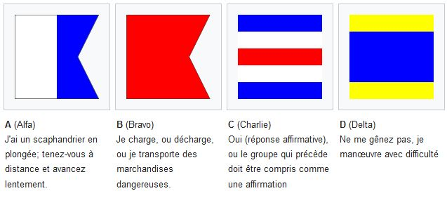
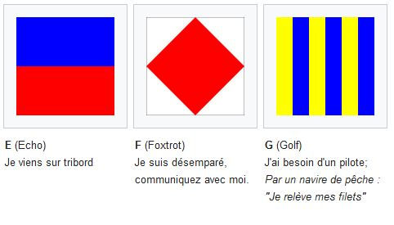
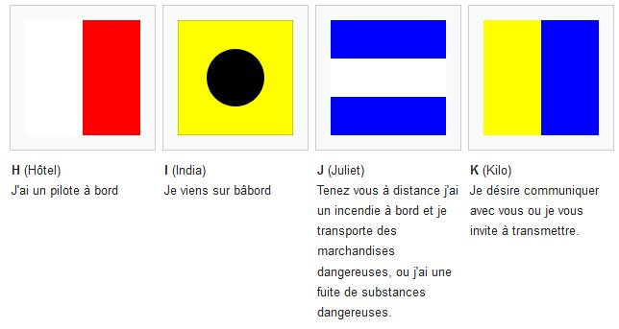
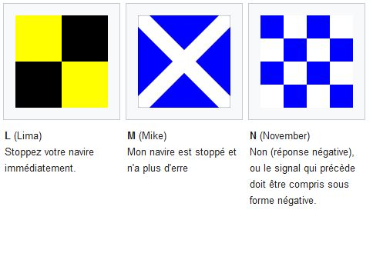
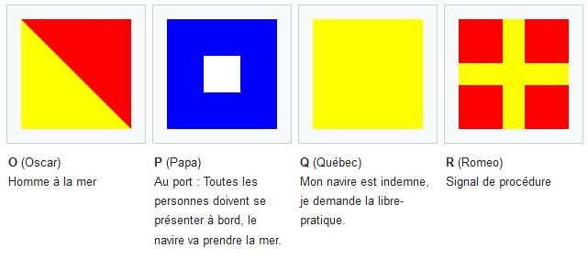
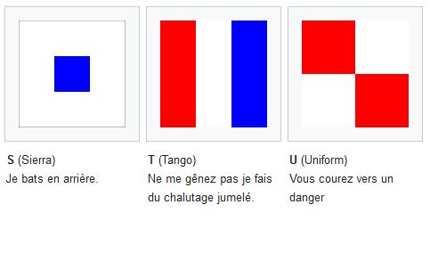
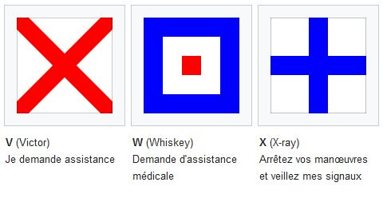
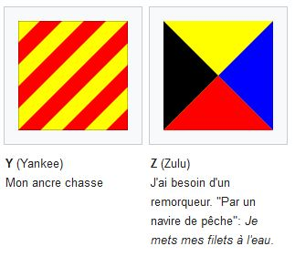

1.5.2.2. PAVILLONS
Termes techniques
- Arborer – Arborer un pavillon, c'est le hisser au mât. En Méditerranée, dans la langue des galères, le mât s'appelait l'arbre.
- Ferler un pavillon – Le plier et le rouler en le maintenant ensuite avec sa drisse. Déferler un pavillon – Peser sur la drisse pour permettre au pavillon de se déployer.
- Mettre le pavillon en berne – Mettre le pavillon à mi-drisse en signe de deuil.
Objet
- Pavillon – Le pavillon est un étendard visible de loin, hissé dans la mâture ou à la poupe d'un navire. Il permet d'identifier à jour la nation d'un navire, le rang de l'officier qui le commande ou bien de lire un message. Étamine – Étoffe servant à la confection des pavillons. Battant – Partie du pavillon qui flotte librement par opposition au guindant qui est le long de la drisse.
- Aperçu – Pavillon-signal que l'on hisse pour indiquer que l'on a compris un signal.

1.5.2.3. AUTRES OUTILS DE SIGNALISATION
- Amer – Tout objet fixe et très visible servant de repère pour la navigation.
- Fanal – Lanterne d'embarcation.
- Phare – Construction en forme de tour portant un feu à son sommet.
- Phoscar – Sorte de boîte à fumée et à feu, jetée d'un bâtiment afin de matérialiser un point sur la mer.

1.5.3. DOCUMENTS
- Connaissement – Document où est consigné la nature, le poids et les marques des marchandises embarquées. Cette pièce est signée par le capitaine après réception des marchandises avec l'engagement de les remettre dans l'état où elles ont été reçues, au lieu de destination sauf périls et accidents de mer.
- Lettre de marque / Lettre de course – Document officiel autorisant le corsaire (et le flibustier qui se joint à une expédition légale) à courir contre tout ennemi déclaré du souverain qui la signe. En cas de défaite, le détenteur d'une lettre de course est considéré comme un combattant régulier.
- Libre pratique – Permission donnée par les autorités sanitaires d'un port à un navire de communiquer librement avec la terre.
- Manifeste – Liste complète et détaillée par marque et numéros des colis de marchandises formant la cargaison d'un navire. Cette liste est remise à la Douane du port de destination.
- Patente de santé – Certificat délivré à un navire par les autorités du port pour attester l'état sanitaire de ce port.
- Pilot chart – Cartes périodiques publiées par l'Office Météo des États-Unis fournissant des renseignements sur la direction et la force des vents et des courants probables et la position des icebergs.
- Routier – Carte marine à petite échelle comprenant une grande partie d'un océan. Elle sert à tracer la route générale à suivre entre deux points éloignés de cet océan.

2. LES TYPES DE BATEAUX

2.1. LES PETITES EMBARCATIONS

2.1.1. ALLEGE (OU CHALAND)
Embarcation employée pour le chargement ou le déchargement des navires qui ne peuvent approcher du quai.

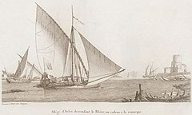

2.1.2. CANOT
Petite embarcation légère se déplaçant à l'aviron ou à la voile, destinée aux usagers du navire sur lequel elle est embarquée.

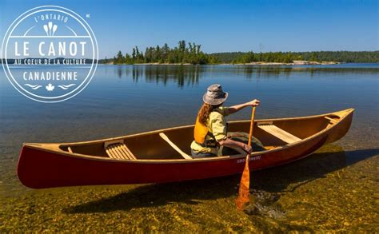

2.1.3. CHALOUPE OU SLOOP
Petit navire à un mât et un foc.

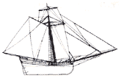

2.1.4. DORIS
Petite embarcation à fond plat, pointue et relevée aux deux extrémités.
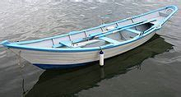

2.1.5. GALIOTE
Petite galère légère avec 16 à 22 bacs de nage et un mât à voile latine.

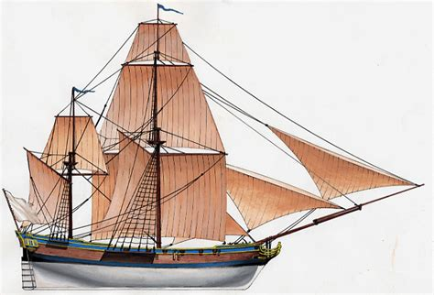

2.1.6. PINASSE
Embarcation légère, longue et étroite, allant à la voile ou à la rame.

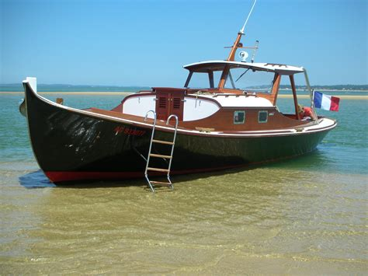

2.1.7. SAMPAN
Embarcation étroite et légère de la mer de Chaine, généralement mue à la rame et portant une cahute en son centre. De nombreuses familles s'en servent comme habitation flottante.

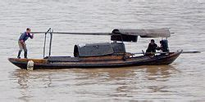

2.1.8. YOUYOU
Petit canot à voiles ou à rames, généralement embarqué par les navires comme embarcation de sauvetage ou de service.
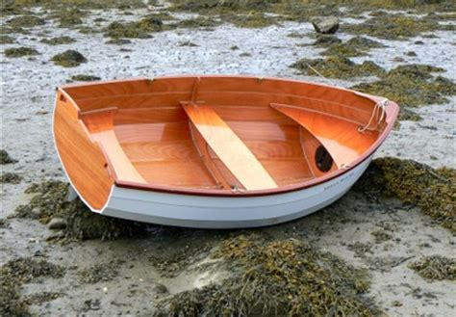

2.2. LES BATIMENTS DE GUERRE

2.2.1. BRULOT
Navire sans équipage, chargé de matières très inflammables et de poudre que l'on dirige vers l'adversaire et que l'on allume à proximité.

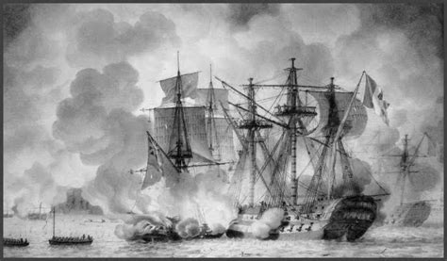

2.2.2. CARAQUE
Fort navire de guerre et de commerce des XVe et XVIe siècles utilisé par les Portugais. Cette forteresse, haute et étroite, peut embarquer 2000 tonneaux et l'on peut y loger 2000 hommes.

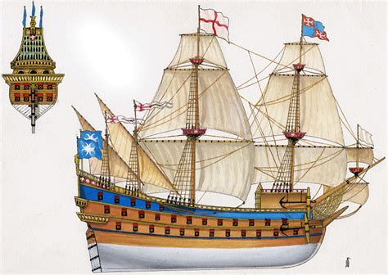

2.2.3. CORSAIRE
Bâtiment armé en guerre par des particuliers, généralement autorisés à cet effet par une lettre de marque, et courant la mer à ses frais contre les bâtiments de commerce de l'ennemi.

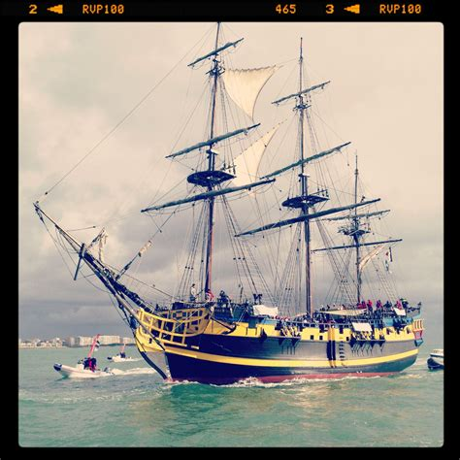

2.2.4. CORVETTE
Petit bâtiment de guerre rapide et très maniable, intermédiaire entre Brick et Frégate gréé en barque ou en trois-mâts, et ne portant qu'une rangée de canons. Il est utilisé pour donner la chasse à l'ennemi.

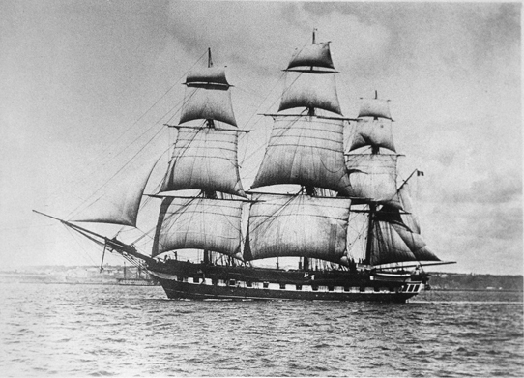

2.2.5. FLUTE
Voilier Hollandais très connu des XVIIe et XVIIIe siècles. Trois-mâts gréé en barque avec faible tirant d'eau, présentant un rapport longueur/largeur de 4 à 1 et un gréement très élevé. Ce bâtiment de guerre est aménagé pour le transport des vivres et des munitions.

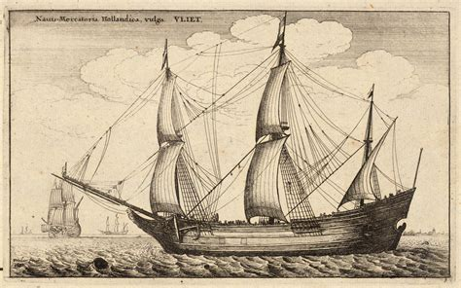

2.2.6. FREGATE
Bâtiment de guerre très rapide, fin, à trois mâts entièrement gréés à traits carrés, comportant un gaillard à l'avant et à l'arrière. Équipage de 300 à 600 hommes, armement de 30 à 60 canons.

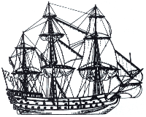

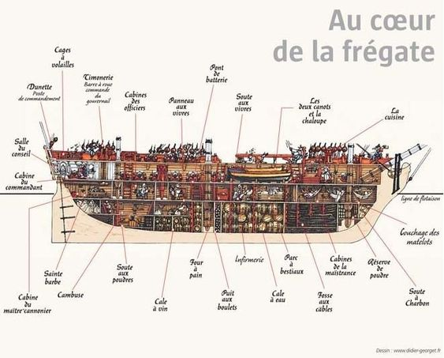

2.2.7. GALEASSE
Grande galère. Bateau de guerre de la Méditerranée au XVIe et au XVIIe siècles, armé de 28 à 31 rames de chaque bord et de nombreuses bouches à feu sur le pont supérieur, de la poupe à la proue. Par vent arrière, on pouvait hisser des voiles latines aux trois mâts.

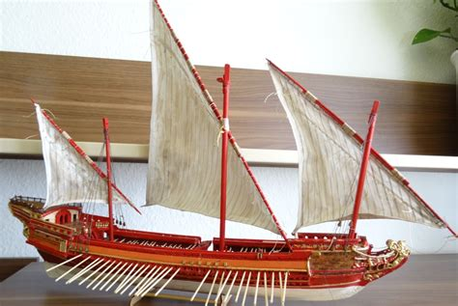

2.2.8. GALERE
Navire à rames élancé et puissant, utilisé comme bâtiment de guerre en Méditerranée depuis l'an mil. L'avant supportait un château sur lequel étaient placées des machines de jet, et plus tard les canons. La galère était dotée d'un mât à voile latine.

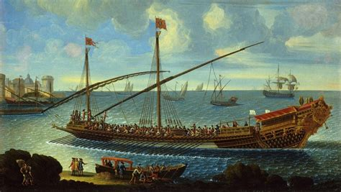

2.2.9. JONQUE
Bâtiment chinois ponté, mais sans quille. Les jonques à voiles ont généralement deux mâts, mais on en rencontre également avec plusieurs ou un seul. Leurs voiles ont comme caractéristique leurs lattes qui répartissent sur tout le mât la pression du vent. Utilisée comme navire de transport, de guerre et de piraterie.

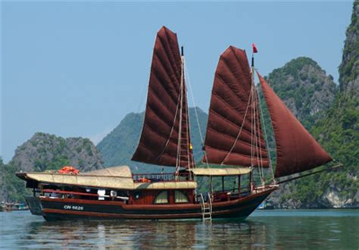

2.2.10. TRIREME
Bâtiment de guerre classique des Grecs. Navire à trois rangées de rames, doté d'un éperon cerclé de fer. Par vent arrière, la trirème pouvait relever un mât portant une petite voile.

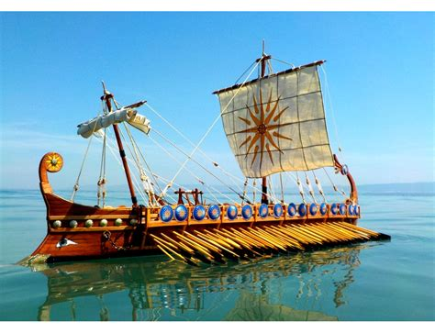

2.3. LES NAVIRES UTILISES PAR LES PIRATES

2.3.1. BRICK
Navire de petit tonnage, à deux mâts gréés en carré, souvent utilisé par les pirates, tout comme le brigantin.

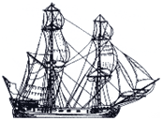

2.3.2. BRIGANTIN
Navire à deux mâts, gréé en carré à l'avant et à voile aurique (ou carrée) à l'arrière, il n'a qu'un pont.

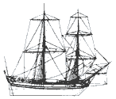

Le brigantin est un petit bâtiment méditerranéen qui pouvait se propulser avec des rames en plus des voiles. Il est gréé en carré à l'avant et à voile aurique (ou carrée) à l'arrière, il n'a qu'un pont. Au fil des siècles, le brigantin a changé et s’est amélioré pour ressembler de plus en plus au brick, ce qui lui a valu le nom de « petit brick goélette ». Ce navire a grandement été utilisé par les pirates, les barbaresques et chevaliers de Malte.

Le brigantin du XVII-XVIIIe siècle :
a. Mestre
b. Voile de polacre sur mât de trinquet

Le brigantin du XVIII-XIXe siècle :
1. Brigantine
2. Grand hunier
3. Grand perroquet
4. Grand voile d'étai
Sur d'autres types de brigantins, des voiles d'étais sont ajoutées au-dessus tels que la voile d'étai de perroquet, puis la voile d'étai de cacatois.
5. Misaine
6. Petit hunier
7. Petit perroquet
8. Grand foc
9. Clinfoc

Sur d'autres types de brigantins, le bout-dehors soutient jusqu'à trois voiles (en partant de la plus éloignée) : le clinfoc, le grand foc, le second foc. Et le beaupré soutient deux voiles : le petit foc et la trinquette.
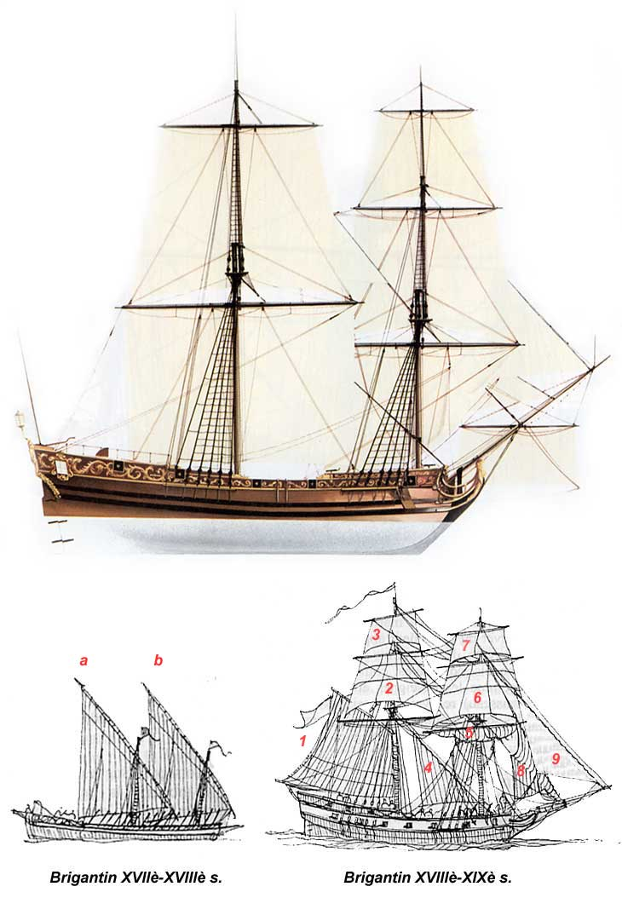

Terminologie d'un brigantin
1. Gouvernail
2. Cabine du capitaine
3. Pont principal
4. Gaillard d'avant
5. Soute à biscuits, vins, munitions
6. Faux pont
7. Écoutille
8. Soute à voile + fosse aux lions (cordages)
9. Gaillard arrière
10. Haubans
11. Grand mât
12. Mât de misaine
13. Bout-dehors
14. Brigantine
15. Grand hunier
16. Grand voile
17. Petit Hunier
18. Trinquette
19. Foc
20. Clinfoc
21. Pont du gaillard d'avant

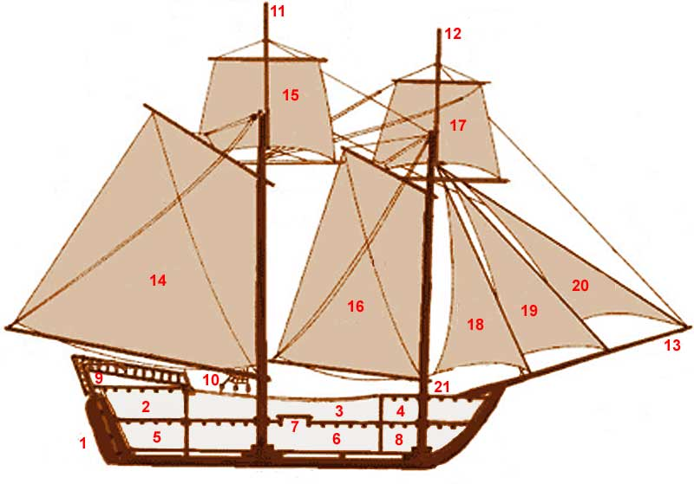

2.3.3. CHEBEC
Petit bâtiment méditerranéen, fin et rapide, utilisé par les pirates d'Afrique du Nord. Trois-mâts gréé en voiles latines sur antennes.

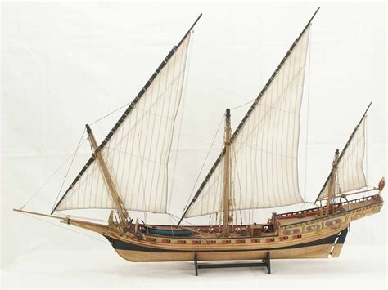

2.3.4. DHAU
Voilier arabe fin et rapide, gréé d'une voile latine. Célèbre navire des pirates arabes.

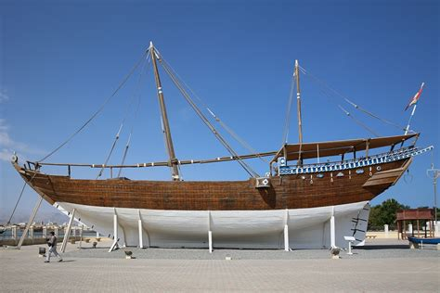

2.3.5. PINQUE
Navire à trois mâts représentants un compromis entre la frégate pour la vitesse et la puissance de feu et le trois-mâts barque pour la capacité de charge. Navire principalement rencontré en Méditerranée. Ce fut également le bâtiment préféré des pirates et des corsaires en mer du Nord et dans la Baltique.

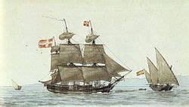

2.4. LES BATEAUX DE PECHE

2.4.1. CHASSE-MAREE OU LOUGRE
Bateau de pêche, gréé à deux mâts à corne, aujourd'hui généralement à moteur.

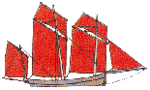

2.4.2. COTRE
Bâtiment de pêche à un mât et plusieurs focs, gréé en goélette, utilisé dans plusieurs pays pour le cabotage, avec des charges pouvant aller jusqu'à 100 tonnes.

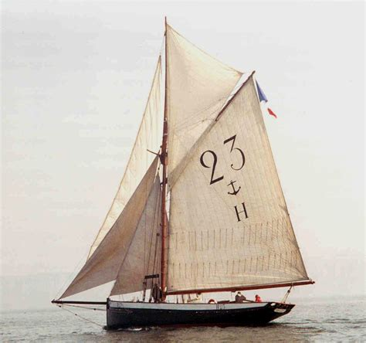

2.5. AUTRES

2.5.1. BARQUE (TROIS-MATS)
Le trois-mâts barque est un navire portant un mât de misaine, un grand mât et un mât de barque supportant seulement une brigantine, au lieu de l'artimon, du perroquet de fougue et de la perruche.

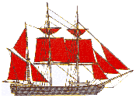

2.5.2. BISQUINE
Navire à deux ou trois mâts avec basses voiles et huniers au tiers.

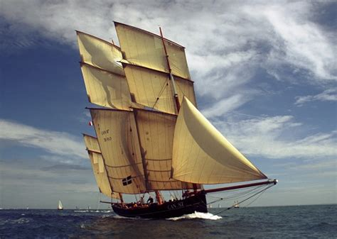

2.5.3. CARAVELLE
Bâtiment du XVe et XVIe siècle à deux mâts, élancé, généralement gréé d'une voile latine.

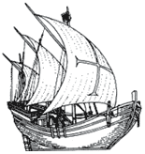

2.5.4. CLIPPER
Trois-mâts à haute voilure, très rapide. Chaque mât peut porter jusqu'à sept voiles carrées : Grande voile, hunier fixe, hunier volant, perroquet fixe, perroquet volant, cacatois et contre-cacatois ou papillon.

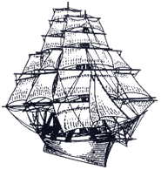

2.5.5. COGUE
Voilier à haut bordage à clins, de l'époque de la Hanse, à corps court et ramassé, pouvant transporter jusqu'à 200 tonnes. Navire à mât unique, gréé d'une voile carrée.

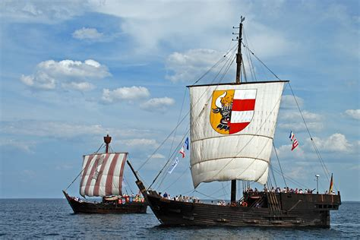

2.5.6. FUSTE
Bâtiment long et bas de bord, utilisant aussi bien la voile que les rames.

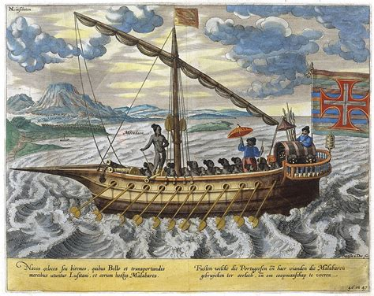

2.5.7. GABARE
Grande embarcation servant à charger et décharger les navires. Bâtiment gréé en trois mâts pouvant effectuer de longs voyages.

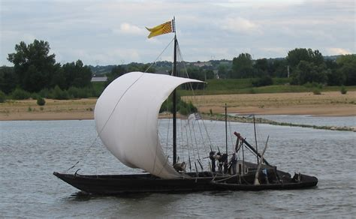

2.5.8. GALION
Grand bâtiment de charge du XVIIe siècle, à trois ou quatre-mâts à voiles carrés, lourd, armé de 60 à 70 canons. C'est le navire qui transportait les trésors, l'or et l'argent des colonies espagnoles et portugaises d'Amérique. 50 à 60 m de longueur, 20 à 25 m de largeur, avec un château de quatre à cinq étages à l'arrière.

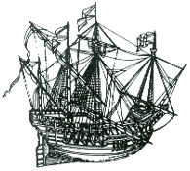

2.5.9. GOELETTE
Navire léger à voiles, gréé à voiles auriques (en forme de trapèze) sur cornes, où le mât principal est le mât arrière.

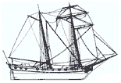

2.5.10. KETCH
Navire à poupe carrée ayant un grand mât et un mât d'artimon.

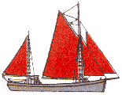

2.5.11. LIBURNE
Petit navire à rames gouverné à la godille, mis au point par les pirates méditerranéens et repris par les Romains. À l'origine, doté d'une seule rangée de rames, plus tard de deux.

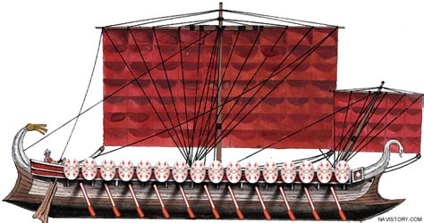

2.5.12. NEF
Navire du Moyen Âge, au château arrière élevé, destiné aux grandes traversées.

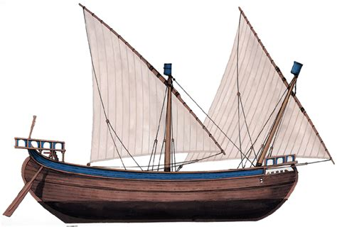

2.5.13. PATACHE
Bâtiment léger utilisé pour le service des grands navires, pour aller à terre et pour envoyer des nouvelles.

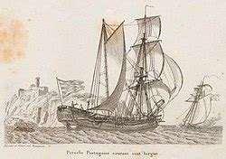

2.5.14. POLACRE
Nom donné au foc sur les bateaux latins. Désigne également un navire à voiles carrées (en Méditerranée) gréés de mâts à pible (d'un seul brin).

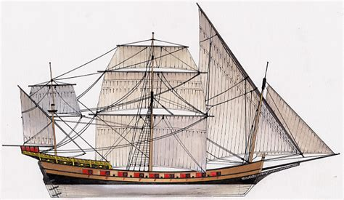

2.5.15. PONTON
Navire démâté, ancré dans un port ou sur une rivière et qui sert de prison flottante.

2.5.16. PRAO
Nom générique donné aux bateaux malais à un ou deux balanciers, à rames ou à voiles.

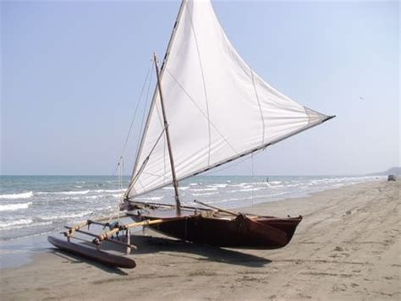

2.5.17. TARTANE
Petit bâtiment méditerranéen portant une voile triangulaire et servant principalement au transport des marchandises.

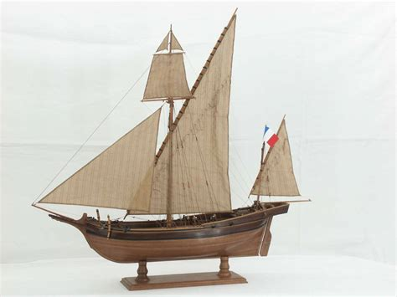

3. LA PIRATERIE

3.1. LES PRINCIPES DE LA PIRATERIE
Aussi ancienne que la navigation, la piraterie maritime a connu son âge d'or aux XVIe, XVIIe et XVIIIe siècles avec l'essor des échanges commerciaux résultant de l'ouverture de nouvelles voies maritimes et la rivalité des empires pour la maîtrise des territoires nouvellement conquis et de leurs richesses.
La piraterie prend indifféremment pour cibles des navires de commerce et de pêche ou des bateaux de plaisance, dont des voiliers, particulièrement lents et vulnérables, sans attention particulière pour le pavillon (la nationalité) du navire attaqué. Ces actions se produisent d’abord en pleine mer mais également dans les ports, aux points de mouillage et le long des côtes en fonction des zones géographiques. Le but des pirates et des brigands est de prendre le contrôle du navire attaqué, pour ensuite s’approprier tout ou partie des cargaisons, et/ou négocier une rançon contre la libération du navire et de son équipage, ou simplement de voler tout matériel se présentant à portée de main.

3.1.1. QUELQUES APPELLATIONS
- Aventurier – Appellation générique des pirates, flibustiers, boucaniers et corsaires, qui apparaît dans les chroniques du XVIIIe siècle avant d'être adoptée par les romanciers.
- Barbaresque – Prédateur musulman qui pratique la course en Méditerranée. Son activité, basée sur la rapine et le commerce des esclaves, s'éteint au milieu du XIXe siècle.
- Boucanier – Il est à l'origine un chasseur d'animaux sauvages. Il traite la viande par un procédé de fumage appelé boucanage appris des Indiens Arawak, et fait du commerce avec les peaux. À l'origine, les boucaniers occupent des terres sur l'île d'Hispaniola qui appartient à l'Espagne (aujourd'hui Haïti et la République Dominicaine). La raréfaction du gibier dans les îles ainsi que la tentative des espagnols d'évincer les boucaniers, leur font rejoindre la flibuste.
- Chasse-partie – Contrat passé entre le chef d'une expédition flibustière et ses matelots. Il prévoit les parts de prises et les indemnités de chacun.
- Écumeurs des mers – surnom donné aux pirates des Caraïbes.
- Flibustier – C’est un corsaire des Antilles qui va sus à l'Espagnol aux XVIIe et XVIIIe siècles.
- Frères de la côte – nom que se donnent entre eux boucaniers et flibustiers.
- Gueux de la mer – nom donné aux corsaires hollandais pillant les navires espagnols.
- Matelotage – Association d'un flibustier avec un jeune matelot, pour une expédition de fortune. Le mousse, qui s'engage à l'assister fidèlement, hérite de tous ses biens et de ses parts de prises en cas de disparition de son maître.
- Pirate – Il agit pour son propre compte, c'est un hors-la-loi qui parcourt les mers et qui pille, viole et tue sans distinction de nationalité. S'il est pris, on le pend haut et court. Haut pour que tout le monde le voit, et court pour économiser de la corde !

3.2. LE CHOIX DES HOMMES ET DU NAVIRE
Une telle industrie consomme beaucoup de main-d’œuvre. Il faut sans cesse penser au recrutement. La piraterie n’étant, en somme, qu’une spécialité maritime, la plupart des hommes sont des marins.

3.2.1. LES CONDITIONS DE TRAVAIL DES MARINS EN GENERAL
Au temps de la voile, la vie en mer est toujours rude, par sa nature même ; mais les conditions sociales de l’emploi sont particulièrement insupportables et les matelots traités à peine mieux que les galériens. Les salaires sont misérables ; la nourriture, toujours insuffisante, devient rapidement infecte dans une traversée un peu longue ; le confort est nul, le sommeil précaire. Mais surtout il règne une discipline féroce, chapelet continu de mauvais traitements, de coups, d’humiliations, de corvées abusives. C’est ainsi qu’on entend la technique du rendement. Certains capitaines poussent la chose le plus loin possible, de manière à provoquer des désertions dès l’arrivée à terre ; cela leur évite de payer les hommes pendant le séjour au port.

3.2.2. L’ATTRAIT DE LA PIRATERIE
On conçoit, dans ces conditions, la fréquence des rébellions et la séduction de la liberté pirate. Les équipages révoltés, promis dès lors à la corde, n’ont d’autre recours que la piraterie. Lorsque les pirates s’emparent d’un navire, ils n’ont pas de difficultés à trouver des volontaires parmi ses hommes, voire parmi ses bas-officiers. Des capitaines même se font pirates pour des motifs divers : par ambition, par ennui, par avidité, plus rarement par idéalisme. De tels techniciens de la navigation sont une fortune pour les équipages pirates car souvent des navires sont perdus par simple ignorance.

3.2.3. LES MILIEUX DU RECRUTEMENT
Après la marine, la pègre offre une autre source de recrutement. Des voleurs, des bandits de grand chemin, des meurtriers pourchassés dans leur pays, se réfugient dans la piraterie. S’y ajoutent aussi les « engagés » des Antilles qui ont déserté, les mulâtres et nègres « marrons », les échappés des bagnes, certains soldats sans emploi entre deux guerres. Enfin, aux Antilles et aux Mascareignes, toute une population côtière, vivant de la piraterie, trouve là une carrière naturelle pour ses fils les plus remuants. Le « lumpenprolétariat » du pavillon noir est donc, non pas une classe, mais un ramassis très éclectique d’éléments antisociaux venus de tous les milieux : la pègre, les gens de métier, des bourgeois, des nobles voire même des ecclésiastiques. Un alliage impur, mais parfaitement fondu ; une société sans classes.

3.2.4. LE CHOIX DU NAVIRE
Pas de pirate sans navire. C’est le capital-machine indispensable. Parfois, c’est le capitaine qui décide d’entrer en piraterie. Plus souvent une partie de l’équipage se révolte et s’empare du bateau. Si l’on est à terre et sans moyen de naviguer, on se procure une embarcation pour se hisser sur le premier navire et le conquérir ; s’il est piètre marcheur ou mal armé, on l’échange par la suite contre un meilleur. La frégate armée de 20 à 50 tonneaux est le navire rapide le plus apprécié. On modifie le gréement pour porter le plus de toile possible et pouvoir rattraper les meilleurs voiliers.

3.3. UNE ATTAQUE CLASSIQUE

3.3.1. LES TECHNIQUES D’ABORDAGE
On doit éviter d’effrayer les proies sans méfiance. D’où certaines ruses pendant la journée : une voilure réduite, et même une pièce de bois jetée à l’eau et prise en remorque pour ralentir l’allure ; à la nuit, on remonte la remorque et on hisse toute la toile pour rattraper la victime. Il faut arriver très près. À 200 m, les boulets ne sont plus guère efficaces. A bonne portée, le pirate se révèle. Le drapeau d’une nation quelconque, arboré jusqu’alors, est amené, et l’on voit s’élever dans les airs le funèbre pavillon noir. C’est souvent le fameux Jolly Roger, orné d’une tête de mort et de deux tibias. D’autres figurent un squelette entier avec faux ; parfois le pavillon est rouge avec des symboles également terrifiants. Les hommes, pour la plupart dissimulés jusqu’alors, se dressent avec leurs armes ; si on a des prisonniers, on les fait monter sur le pont. Il faut que le nombre, l’armement et le pavillon inspirent la terreur. On envoie un coup de semonce. Généralement le navire poursuivi cède. L’armement des bateaux marchands est faible, de 2 à 4 canons, avec un seul homme pour les servir. Il serait fou de résister. Si la cargaison est perdue, on peut du moins espérer sauver les vies. Si le navire poursuivi, étant mieux armé, accepte le combat, alors on prépare l’abordage. Généralement, le pirate coupe la route de sa victime pour prendre son pont sous l’enfilade de ses canons et désorganiser sa défense. Le beaupré du navire vient s’engager dans les haubans du pirate et les forbans bondissent sur le pont adverse, bourrés de pistolets, de sabres d’abordage et de coutelas. Les meilleurs tireurs restent dans les haubans avec des fusils pour tuer les ennemis les plus dangereux. La mêlée ruisselle de sang. Mais il est rare que l’avantage ne reste pas aux pirates, mieux armés, mieux exercés et qui, n’ayant rien à perdre, n’ont rien à espérer de la défaite, que la mort.

3.3.2. LES PRISONNIERS
Les prisonniers sont parqués dans la cale. Le capitaine ou les passagers de marque sont interrogés sans ménagements excessifs, pour révéler l’argent caché. Les hommes qui acceptent de se faire pirates sont conservés. Tous les autres sont débarqués sur des côtes désertes ou abandonnés dans des canots avec quelques vivres. Les femmes, s’il en est à bord, subissent le traitement ; en principe on ne doit pas abuser d’elles car ce serait une source de disputes ; on les confie, jusqu’à leur départ du bord, à la garde d’un pirate, qui parfois manque de discrétion.

3.3.3. LE BUTIN
Les pirates fouillent le navire et apportent le butin sur le pont encore ensanglanté, au pied du grand mât. Il n’est pas question de rien en soustraire ; les voleurs sont exécutés. Le partage a lieu immédiatement pour l’argent, les bijoux, les vêtements et les étoffes. Le quartier-maître veille à l’égalité des parts. Au besoin, on tire au sort. Quant aux marchandises, elles sont vendues à terre et leur produit distribué. Cette vente suppose des repaires et des marchands complices. Pour les flibustiers, le problème ne se pose pas puisqu’ils sont sous la protection d’un gouvernement. Quant aux pirates, ils ont leurs habitudes. Les complicités ne leur manquent pas aux Antilles, en Caroline, à la Réunion ou dans l’Inde. Il en faut aussi pour radouber, pour se procurer des mâts, des cordages, des voiles. Quant au ravitaillement, on en trouve non seulement chez les complices mais chez les populations indigènes.

3.4. LA VIE QUOTIDIENNE

3.4.1. GENERALITES

3.4.1.1. L’APPARENCE DES PIRATES
L’aspect même des pirates est égalitaire. Chacun s’habille comme il veut et surtout comme il peut, au hasard des prises. La nature tropicale aidant, une culotte et une chemise plus ou moins en loques suffisent à l’ordinaire de la vie. Bas et chaussures sont exceptionnels. Les beaux habits volés gênent dans le service ou pour les abordages ; on ne les met que pour aller à terre, et ce doit être alors un curieux carnaval. En revanche, il y a des accessoires indispensables : les armes. Les pirates sont bardés d’un arsenal de pistolets, sabres et coutelas. On ne les abandonne ni pour l’orgie ni pour le sommeil.

3.4.1.2. UNE RUDESSE DE MŒURS
Les soins corporels, dans cette société d’hommes qui ne voit de femmes qu’à terre (et des filles peu difficiles), doivent être réduits au minimum, et l’ensemble des forbans est sans doute assez répugnant. Pour la rudesse des mœurs, on peut l’imaginer. La cruauté se donne souvent libre cours sur les prisonniers, si le capitaine l’autorise ou donne l’exemple. Quant à l’alcool, c’est l’alpha et l’oméga des plaisirs pirates et le meilleur des agents de recrutement. L’idée de pouvoir boire rhum et eau de vie à satiété est un paradis irrésistible pour nombre de misérables qui n’ont jamais bu, dans leurs jours d’opulence, que de la bière. Les descriptions abondent d’équipages gisant sur le pont parmi les bouteilles cassées et les vomissures, complètement ivres, laissant dériver le bateau, s’échouant sur des écueils ou tombant sur les escadres chargées de les arrêter. L’un d’eux, parti de l’Inde pour gagner Madagascar, manqua la Grande Ile, qui tient pourtant de la place, et se retrouva à Maurice par le plus grand des hasards.

3.4.1.3. LES VERTUS INDISPENSABLES ET LA MORALE PIRATE
D’abord l’adresse ; il faut être rapide et exercé aux armes, sous peine de ne pas faire une longue carrière ; on s’entraîne tous les jours au tir et au sabre. La ruse est utile ; on ne doit souvent de gagner la partie, voire de sauver sa vie, qu’à l’invention de stratagèmes inédits. Mais les vertus majeures sont la force d’âme et le courage. Il en faut pour supporter les intempéries, les longues poursuites, les expéditions dans les marais pestilentiels, les blessures cruelles sans soins, les amputations par un charpentier, les abandons dans un canot sans vivres, les naufrages, les côtes désertes, les abordages, les prises des villes fortifiées, la nécessité constante de triompher ou de périr. L’esprit combatif est la marque du pirate. Certains chefs savent l’entretenir. À cette morale simple, utilitaire, cohérente, adaptée au métier, s’ajoutent, malgré la diversité des origines, quelques idées générales. Sans théories politiques, répugnant à tous les cadres sociaux, les pirates sont des révoltés. La révolte est normale chez l’homme de la pègre ou le criminel, mais aussi chez l’ancien soldat ou le marin mal traité, menant une vie de chien, haïssant « ces gros bourgeois qui dorment trop à l’aise dans leurs lits ». La fierté de leur profession est un sentiment commun. Dans un monde ligoté par les classes et les préjugés, les pirates s’enorgueillissent d’être les seuls hommes sans maître, égaux par-là aux plus grands de ce monde. Pas de maître, donc pas de patrie. Parfois les différences d’origine, certaines traditions d’hostilité créent des dissensions, surtout entre Français et Anglais. Mais c’est exceptionnel. Parfois aussi on a recours au roi pour solliciter le pardon, mais alors c’est qu’on est fatigué, ou très riche, et que la liberté vous pèse, qu’on a soif de rentrer dans les cadres, que l’on a cessé d’être pirate dans son cœur. Il s’avère que la vie à bord du bateau pirate est plus aisée que sur un bateau marchand : l'équipage est conséquent, sans contraintes horaires, avec une hiérarchie moins pesante car il obéit à un « code d'honneur » et à des règles démocratiques.

3.4.1.4. LA MORT DES PIRATES
Peu de pirates mangent à leur faim ou deviennent riches, la plupart meurent jeunes en combat, en luttes intestines, pendus. Aussi libre et riche en émotions qu’elle soit, la vie des pirates est surtout difficile. Le ravitaillement est une question compliquée à gérer en pleine mer. Il est rare de pouvoir faire des provisions suffisantes. Lorsque c’est possible, on emporte des denrées qui se conservaient longtemps : viande séchée, morue salée… Cette alimentation totalement déséquilibrée et déficitaire en vitamine C entraîne une maladie grave chez les pirates : le scorbut. Après avoir perdu ses dents, enduré des ulcères aux jambes puis des hémorragies, le flibustier meurt dans d’atroces souffrances. La fin normale des pirates, qu’ils attendent chaque jour depuis leur entrée en profession, est la mort dans le combat ou par pendaison. Ils s’en amusent parfois entre eux, organisant des simulacres de tribunal et d’exécution, où la justice n’a pas le beau rôle. Quand le moment est venu, la plupart sont aussi braves devant la potence qu’à l’abordage. Ils éructent quelque dernier blasphème, quelque malédiction ou quelque sinistre plaisanterie. Puis ils montent dans le ciel et « bénissent le peuple avec leurs pieds ».

3.4.2. QUELQUES DETAILS DE LA VIE A BORD

3.4.2.1. L’ALIMENTATION
Ils se nourrissent essentiellement de biscuits de mers et consomment plutôt du vin. Parfois, ils ont l’occasion de manger du lard salé, du bœuf ou de la morue. Ils élèvent des poules ou des cochons dans leurs cales.

3.4.2.2. LES COUCHAGES
- Officiers – Les officiers sont les seuls à pouvoir dormir au sein d’une propre chambre. Lorsqu’ils ont la chance d’en posséder une elle est généralement composée d’une petite salle dotée d’un mobilier sobre :
- On y trouve un coffre pour leurs affaires personnelles et une couchette encastrée dans un mur. Ladite couchette est généralement constituée d’un cadre de bois, d’un drap et parfois d’un matelas.
- Les couchages sont souvent suspendus tels des hamacs, pour éviter à son occupant d’être réveillé par le tangage ou le roulis du navire.
- Le capitaine peut également avoir un valet chargé de nettoyer sa chambre.
- Marins – Toute leur vie de pirates se déroule généralement sur le pont.
- Les marins tournent par équipe : la première équipe se repose tandis que la seconde surveille le bateau.
- Les pirates dorment en général sur le pont, chacun dans un coin. Les conditions sont sommaires, pour ne pas dire misérables.
- L’espace sur le bateau est confiné, sale, souvent envahi par les rats.
- Certains marins, mieux lotis que d’autres, possèdent le fameux hamac. Ils partagent alors leur literie avec un matelot. L’un dort tandis que l’autre veille sur le pont. Chacun son tour. Sinon, un simple tapis fait l’affaire pour passer la nuit.
- En effet et malgré tout, les pirates parviennent tout de même à s’endormir, épuisés par la vie harassante menée sur le bateau.

3.4.2.3. LES EQUIPEMENTS
Sur leurs bateaux, les pirates connaissent ainsi des conditions de vie rudimentaires et il n’y a pas vraiment d’équipements ou de véritables meubles qu’ils puissent posséder. Chacun possède une assiette et une cuillère. Les seuls équipements personnels qu’ils détiennent sont finalement leurs armes : sabre, pistolet, hache, coutelas, épissoir, mousquet, grenade ou tromblon. Même l’eau est une denrée rare et d’ailleurs, personne ne se lave tous les jours. Leur garde-robe est pauvre : veste, bas et parfois souliers. Ils les nettoient donc très rarement et ne possèdent certainement pas de vêtements de rechange.
Le sabre d'abordage est une arme blanche en usage dans la marine. Il s'agit d'une sorte de sabre court à la lame épaisse. Appelé aussi « cuillère à pot », celui-ci est sans doute à l'origine de l'expression « régler les choses en deux coups de cuillère à pot ».

3.4.2.4. LES DISTRACTIONS
Les pirates ne travaillent pas pour l’avenir ; presque aucun d’eux ne perd son temps à écrire des mémoires. Ils optent pour le présent et l’apprécient à leur manière, qui manque de délicatesse. Après la prise, l’excitation du combat fait place à l’orgie ; on boit jusqu’à l’inconscience ou la folie ; certains s’amusent avec les prisonniers à des plaisanteries d’un goût souvent douteux : les faisant courir autour du pont à coups de couteaux ou leur faisant manger une tartine de chandelles. Low, brute sadique, fit flamber un cuisinier au pied d’un mât, ayant décidé « qu’il ferait un assez bel effet dans le feu à cause de sa graisse et de sa crasse ». Mais les vraies distractions sont à terre, dans les tavernes et avec les filles, et il y en a beaucoup le long des côtes à pirates. Les étoffes sont distribuées. L’argent des prises (écus, doublons, et “pièces de huit” espagnoles) s’épuise vite. Œxmelin cite un flibustier qui avait installé un tonneau au bord de la route et obligeait tous les passants à boire. Quand on n’avait plus le sou, on repartait en campagne, car l’agrément de cette vie c’était d’abord son dynamisme et sa liberté. Le problème des escales : elles ne durent jamais très longtemps, car les pirates sont des criminels souvent recherchés qui risquent la prison ou la pendaison. Pour se distraire, les pirates jouent aux cartes, mais les jeux d’argent sont strictement interdits. Il reste des occupations à bord qui n’ont rien à voir avec le plaisir : tout au long de la journée, les pirates doivent assumer un nombre incalculable de corvées et de tâches variées : mise en place des voilages et raccommodage des drapés déchirés (couture), déploiement des opérations de cordages, nettoyage du pont, grattage de la coque, lavage des équipements, entretien des armes en particulier et du navire en général, ménage, cuisine, élevage d’animaux, formation des matelots.

3.5. L’ORGANISATION DE LA SOCIETE

3.5.1. L’ESPRIT DE COMMUNAUTE
Tant de révolte n’aboutit pas au désordre. Il est peu de milieu, d’ailleurs, qui y soit moins propre qu’un navire. Les éléments liquideraient vite les pratiques exagérément individualistes. La nécessité de la discipline est reconnue, mais elle repose sur le bon sens, l’égalité et le libre consentement. Sur ces bases s’édifie la société des antisociaux. Les pirates, bien avant Rousseau, ont inventé le Contrat Social. Lorsque se forme une troupe ou compagnie, on débat et on dresse « les articles » (appelés aussi « convention » ou « chasse-partie »), qui règlent les points essentiels : obéissance aux officiers, interdiction de voler la compagnie et de dévoiler ses secrets, interdiction de maltraiter un camarade ou de manquer à lui porter secours. Les sanctions sont la mort, l’abandon au gré des flots ou sur une côte déserte ou, pour les fautes vénielles, la « loi de Moïse », c’est-à-dire quarante coups de corde. Aussi la discipline est-elle exacte. En mer, écrit un prisonnier peu favorable aux pirates, le service se fait avec beaucoup d’ordre, mieux même que sur les vaisseaux de la Compagnie des Indes ; les pirates y mettent un grand amour-propre. On interdit les disputes, les injures, les discussions sur la religion, voire même le jeu ; mais sur ce dernier point il y a des tolérances.

3.5.2. LES INDEMNITES
Les articles règlent aussi les indemnités pour blessures. Le tarif donné par Œxmelin varie de 100 écus ou un esclave pour la perte d’un œil, d’un doigt ou d’une oreille, à 600 écus ou 6 esclaves pour la perte des deux yeux, des deux mains ou des deux jambes. Enfin le partage des prises est réglementé ; certaines troupes adoptent l’égalité absolue, d’autres favorisent le capitaine, lui accordant d’une part et demie à six parts. Certains hauts faits sont encouragés par des primes.

3.5.3. LES REGLES ECRITES
En même temps qu’on rédige les articles, on élit les officiers : capitaine, quartier-maître, bosco, maître-canonnier. S’il n’y a pas à bord de charpentier, de tonnelier, de cuisinier ou de chirurgien, on les désigne d’office.
Le capitaine, choisi pour ses connaissances techniques, dirige la navigation et le combat. On ne peut, en ces matières, lui désobéir. Mais à tous autres égards, il n’a d’autorité que personnelle. Commander à de tels hommes, libres, sourcilleux sur l’égalité, d’une dureté confinant souvent à la brutalité totale et, à leur ordinaire, fort peu sobres, n’est pas une tâche aisée. Il faut s’imposer par le courage, une aptitude supérieure aux armes, la technicité et aussi une certaine familiarité rude. Si l’on déplait pour une raison quelconque, on risque d’être déposé et abandonné dans une embarcation ou une île déserte.
Le quartier-maître a un rôle fort important : veiller à la discipline et aux vivres, distribuer le butin, réunir les assemblées générales, représenter l’équipage auprès du capitaine. Fréquemment, il remplace un capitaine déposé (marronné). Le quartier-maître élu peut aussi faire entamer un procès contre le capitaine. Si le capitaine refuse le procès, il est reconnu coupable et souvent maronné sur une île.
Pour les affaires importantes, expédition à monter, destination à suivre, règlements à modifier, officiers à changer, l’assemblée générale se réunit. Chacun (hormis les mousses et les marins pas encore totalement intégrés) a une voix et les décisions sont prises à la majorité. L’égalité se manifeste également par divers traits pittoresques : si un pirate juge que le capitaine ou le cuisinier a un plat meilleur que le sien, il peut les échanger. Chacun se sert à son gré des liqueurs fortes, sauf en cas de disette. Cette clause causa la perte de plus d’un bon navire.

3.5.4. LES COUTUMES
En dehors des règles écrites existent, comme dans la pègre, un certain nombre de coutumes connues de tous qui font qu’on est « régulier » ou non. Et ne pas être régulier abrège rapidement vos jours. Une de ces coutumes, très ancienne dans la marine, est celle du matelotage. On la trouve chez les boucaniers, les flibustiers et les pirates. Elle est une atténuation à la dureté sentimentale de l’individualisme. Chaque homme a un matelot, dont il est solidaire, lui devant aide et assistance dans toutes les circonstances, lui léguant ses biens et partageant avec lui ses femmes quand il en a. C’est une ébauche de famille, sans enfants et sans avenir, mais qui empêche l’homme de se sentir trop seul.

3.5.5. LES SUPPLICES EN MER
- Cale ordinaire – Ce châtiment « consiste à attacher le patient à une corde, et le jeter dans la mer du haut de la vergue du grand mât, ce qui se fait une ou plusieurs fois, suivant la qualité du crime ». L'exécution de la sentence se pratique en rade, en présence d'autres navires mouillés à proximité ou qui envoient leurs équipages à bord de chaloupes se tenant pelles au salut. Le condamné est mené au pied du grand mât devant tout l'équipage rangé. Un boulet ou un lest métallique est fixé à ses pieds, ses poignets sont attachés à un cartahu renvoyé par une poulie à l'extrémité bâbord de la vergue qui le surplombe. Un coup de canon annonce l'exécution. Au commandement, l'équipage hisse le condamné en bout de vergue, puis le largue. Il peut rester un temps variable sous l'eau, et l'opération peut être répétée jusqu'à cinq fois, selon ce que prescrit la sentence. Le patient risque de périr assommé et noyé mais a en principe des chances de survie.
- Cale sèche – C'est l'équivalent marin de l'estrapade : la longueur de cordage laissé libre est ajustée de telle façon que la chute du condamné est brusquement arrêtée avant d'atteindre l'eau. Le supplicié a les bras désarticulés voire arrachés, puis est abandonné dans les flots.
- Supplice de la planche – Le supplice de la planche est une méthode d'exécution pratiquée sur les navires pirates. Elle consiste à pousser un prisonnier par-dessus bord en le forçant à marcher le long d'une planche suspendue sur un côté du navire élevée au-dessus de l'eau, la victime, souvent ligotée, finit alors par tomber et par se noyer.
- Maronnage – Le maronnage désigne l'acte d'abandonner quelqu'un dans un endroit inhabité, tel une île déserte ou un banc de sable.

3.5.6. LA SOLIDARITE ET LES CONFLITS
La vie en commun crée une solidarité souvent durable. Les différends, s’il en survient, doivent se régler à terre, en duel loyal et avec des témoins ; d’abord au pistolet, puis au sabre ; on s’arrête généralement à la première blessure. Les dissensions durables dans la troupe se concluent souvent par des séparations librement décidées. Les hommes qui restent ensemble longtemps et de leur plein gré deviennent chers les uns aux autres. Aussi la perte de camarades dans un abordage rend-elle souvent les pirates furieux ; les prisonniers risquent d’en subir les conséquences. Enfin il existe une solidarité générale entre pirates. Quand on hèle un navire pour savoir sa nationalité et qu’on s’entend répondre « Gens de la mer ! », c’est la grande réjouissance. Les troupes fraternisent. On élabore de grands projets d’action concertée. De redoutables flottes pirates apparaissent ainsi, font trembler les côtes voisines, inquiètent les puissances, puis disparaissent. L’esprit anarchiste n’est guère propre à la fondation des États.

3.6. LA REPRESSION
Le pirate est « ennemi du genre humain tout entier ». Il s’en vante. Il est puni comme tel. La piraterie est le seul crime du droit des gens, le seul dont la répression soit universelle et ne donne pas lieu à des notes diplomatiques.
- Dès le XVIe siècle, Henri VIII avait créé une organisation de répression, avec un fonctionnaire spécial, le vice-amiral de la côte.
- En France, Henri II réglementa la course et les lettres de marque. Tous ceux qui ne les possédaient pas étaient réputés pirates.
- L’expérience du XVIIe siècle amena les gouvernements à légiférer à nouveau sur la piraterie.
- L’acte anglais de 1699 prévoyait que les coupables pourraient être jugés sur place.
- En 1721, un autre acte étendait l’inculpation à tous ceux qui auraient eu commerce avec un pirate. Les secours de la religion seraient refusés aux coupables.
- L’ordonnance française du 5 septembre 1718 punissait de la mort et de la confiscation des biens les pirates et leurs complices. « Il est permis à quiconque de les arrêter… Mais il n’est pas permis de les tuer autrement que dans le combat, et il faut nécessairement les déférer à la justice. » Leurs navires seront de bonnes prises.
- Les guerres du XVIIe siècle avaient favorisé la flibuste et n’avaient pas permis de réprimer la piraterie.
- Mais à partir de 1713 s’établit une période de paix pendant laquelle les navires de guerre n’eurent pas d’autre emploi.
- En 1730, la grande piraterie classique était pratiquement terminée.

3.7. QUELQUES EXPRESSIONS POPULAIRES
- A la baille ! – Jeter quelqu’un à la baille, c’est le passer par-dessus bord.
- Bois d’ébène – Désigne les esclaves noirs venant d’Afrique qui étaient vendus en Amérique.
- Boit-sans-soif – Ivrogne.
- Branle-bas – Littéralement « hors du hamac ». A ce cri, chacun doit rejoindre son poste de manœuvre ou de combat (dans ce cas on crie « branle-bas de combat ! »).
- Cage de gibier / cage de gibet – Cage de fer dans laquelle les corps des pirates étaient enfermés et exhibés après la pendaison, afin de mettre en garde d’éventuels candidats à la piraterie. Les corps restaient ainsi plusieurs mois, se décomposant en séchant au soleil. C’est ce qui arriva à l’infortuné capitaine Kidd.
- Drapeau rouge – Signifie que le combat sera sans pitié et qu’aucun prisonnier ne sera fait.
- Hissez ho ! – Ordre ou encouragement pour hisser les voiles.
- Palsambleu ! – Célèbre juron du XVIIe siècle.
- Pas de quartier ! – Annonce qu’aucun ennemi ne survivra au combat.
- Nourrir les poissons – Être balancé par-dessus bord.
- Quai des Exécutions – A Londres, lieu où se tiennent les exécutions, au bord de la Tamise. Ainsi, tout bateau entrant ou sortant du port de Londres peut apercevoir les pirates pendus, dont les corps sèchent dans les cages de gibet, ce qui a pour effet de dissuader de futurs candidats à la piraterie.

